ПРАВИТЕЛЬСТВО РОССИЙСКОЙ ФЕДЕРАЦИИ

ФЕДЕРАЛЬНОЕ ГОСУДАРСТВЕННОЕ БЮДЖЕТНОЕ ОБРАЗОВАТЕЛЬНОЕ

УЧРЕЖДЕНИЕ ВЫСШЕГО ПРОФЕССИОНАЛЬНОГО ОБРАЗОВАНИЯ

«САНКТ-ПЕТЕРБУРГСКИЙ ГОСУДАРСТВЕННЫЙ УНИВЕРСИТЕТ»

(СПбГУ)

Институт наук о Земле

Кафедра региональной политики и политической географии

Направление подготовки   
«Управление землепользованием»

**Авдеев Святослав Викторович**

**«Роль кадастровой оценки в управлении земельными ресурсами   
на территории города Санкт-Петербурга»**

Выпускная квалификационная работа

по основной образовательной программе магистратуры ВМ.5516 «Общественная география» по направлению подготовки   
05.04.02 «География»

***Научный руководитель:***

д.б.н., с.н.с., проф. В.Л. Богданов

________________________

(подпись)

«___» ______________ 20 __ г.

***Заведующий кафедрой:***

к.г.н., доцент Н.В. Каледин _________________________

(подпись)

«___» ______________ 20 __ г.

Санкт-Петербург

2017 г.

**Оглавление**

**Введение** 3

**Глава 1. Теоретические и методические основы кадастровой оценки земель населенных пунктов** 6

1.1 Кадастровая оценка земель как инструмент управления земельными ресурсами 6

1.2 Этапы развития кадастровой оценки в России 10

1.3 Нормативно-правовое обеспечение государственной кадастровой оценки земель населенных пунктов 13

1.4 Методическое обеспечение кадастровой оценки земель населенных пунктов 20

1.5 Международный опыт кадастровой оценки земель 24

**Глава 2. Современное состояние землепользования Санкт-Петербурга** 28

[2.1 Земельный фонд и структура прав собственности на землю   
в Санкт-Петербурге 28](#_Toc483145447)

2.2 Функциональное зонирование и перспективы развития территории Санкт-Петербурга 33

[**Глава 3. Особенности управления земельными ресурсами   
 Санкт-Петербурга** 42](#_Toc483145449)

3.1 Организационно-экономический механизм управления земельными ресурсами Санкт-Петербурга 42

[3.2 Влияние кадастровой оценки на механизм выкупа земельных участков   
в Санкт-Петербурге 48](#_Toc483145451)

3.3 Анализ земельной политики в Санкт-Петербурге 51

**Глава 4. Кадастровая оценка как экономический инструмент управления земельными ресурсами Санкт-Петербурга** 59

4.1 Анализ результатов государственной кадастровой оценки земельных участков на территории Санкт-Петербурга 2012 года 59

4.2 Анализ результатов государственной кадастровой оценки земельных участков на территории Санкт-Петербурга 2013 года 71

4.3 Сравнительный анализ результатов государственной кадастровой оценки земельных участков в Санкт-Петербурге 2012 и 2013 годов 83

**Заключение** 92

**Список источников** 96

***Приложение 1***. 101

***Приложение 2***. 102

# Введение

На сегодняшний день на территории Российской Федерации наблюдается активный процесс развития относительно нового понятия   
для общества как «земельные отношения», появления которого связано   
с социально-политическими преобразованиями, происходящими с начала 1990-х годов на территории страны. В условиях перехода к рыночным отношениям земельные ресурсы стали представлять собой товар и капитал, эффективное использование которого позволяет удовлетворять не только потребности землевладельцев, но и извлекать за счёт их рационального использования доход.

В процессе управления земельными ресурсами актуальным становится вопрос грамотности и эффективности их использования, поскольку основной целью управления земельными ресурсами является достижение экономических и социальных интересов государства, землевладельцев, землепользователей, а также общества в целом.

Существует достаточное количество правовых и экономических мер   
по управлению земельными ресурсами, одной из которых является кадастровая оценка земли. Несмотря на то, что понятие «кадастровая оценка» относительно не ново, вопросы её совершенствования до сих пор остаются весьма актуальными как для всего мира, так и для Российской Федерации   
в частности. Это обусловлено тем, что результаты кадастровой оценки играют ключевую роль как в процессе налогообложения, формирования   
и развития земельного рынка, так и в пространственном развитии территории.

Для каждого региона Российской Федерации характерны свои особенности развития системы управления земельными ресурсами, в связи   
с этим вопрос изучения взаимовлияния системы кадастровой оценки земельных участков и системы управления земельными ресурсами становится наиболее актуальным.

Санкт-Петербург является одним из трех городов Российской Федерации, обладающих статусом городов федерального значения. Стоит отметить, что система управления земельными ресурсами в данных городах имеет свои значимые особенности в правовом аспекте управления.   
В связи с этим, полигоном исследования была определена территория   
Санкт-Петербурга.

***Главной целью*** данной выпускной квалификационной работы является определение роли системы кадастровой оценки земель в системе управления земельными ресурсами.

***Объектом исследования*** является система кадастровой оценки земельных участков на территории Санкт-Петербурга.

***Предметом исследования*** является взаимовлияние результатов определения кадастровой стоимости земельных участков и системы управления земельными ресурсами в Санкт-Петербурге.

В соответствии с поставленной целью, предметом и объектом исследования, перед автором были определены ***задачи***, которые необходимо было решить в рамках данной работы:

* изучить теоретические, методические и законодательные основы кадастровой оценки земель населенных пунктов на территории Российской Федерации;
* провести анализ исторического опыта оценки земель на территории российского государства;
* рассмотреть международный опыт проведения кадастровой оценки земель населенных пунктов;
* определить основные особенности землепользования и управления земельными ресурсами на территории Санкт-Петербурга;
* изучить организационно-экономический механизм управления земельными ресурсами на территории Санкт-Петербурга, а также определить основные направления современной земельной политики города;
* провести сравнительный анализ результатов государственной кадастровой оценки земельных участков на территории   
  Санкт-Петербурга на уровне кадастровых районов города, проведенных в 2012 и 2013 годах.

В работе применялся метод группировок, исторический, статистический и картографический методы. Статистической базой исследования послужили официальные данные Федеральной службы государственной регистрации, кадастра и картографии (Росреестр)   
на территории Санкт-Петербурга, Федеральной службы государственной статистики Российской Федерации и Комитета имущественных отношений Санкт-Петербурга.

Работа состоит из введения, четырех глав, заключения, списка использованных источников и приложений.

В первой главе рассмотрены основные теоретические и методические аспекты кадастровой оценки в Российской Федерации, а также международный опыт кадастровой оценки.

Во второй главе проведен анализ земельного фонда, структуры прав собственности на землю в Санкт-Петербурге, а также проведен анализ результатов функционального зонирования территории города.

В третьей главе работы проведен анализ организационно-экономического механизма управления земельными ресурсами   
в Санкт-Петербурге, рассмотрена степень влияния кадастровой оценки   
на механизм выкупа земельных участков, а также анализ земельной политики города.

Четвертая глава посвящена сравнительному анализу результатов двух кадастровых оценок 2012 и 2013 годов.

Общий объем выпускной квалификационной работы составляет   
102 страницы, работа содержит 10 таблиц и 22 рисунка. Список использованных источников включает в себя 45 наименований.

# Глава 1. Теоретические и методические основы кадастровой оценки земель населенных пунктов

## 1.1 Кадастровая оценка земель как инструмент управления земельными ресурсами

Земля в государстве является ценным объектом природных ресурсов, выступая основой для экономической и социальной деятельности общества. Результатом социально-экономических преобразований России начала 1990-х годов стала отмена государственной монополии на земельные ресурсы. Вследствие чего, в рыночных условиях земля стала не только основным средством производства, но и объектом недвижимости имущественных правоотношений.

На современном этапе все экономические аспекты использования земельных ресурсов в стране закреплены в Конституции Российской Федерации, а также гражданском, земельном и налоговом законодательстве Российской Федерации.

Земля как физический объект имеет свою топографию   
и территориально-пространственные характеристики, при более широком рассмотрении в понятие «земля» следует включать природные ресурсы, непосредственно её составляющие: почву, полезные ископаемые, биоту и т.п. Все компоненты земли образуют экосистемы, которые выполняют ряд функций, необходимых для сохранения целостности систем, поддержания жизни и продуктивных возможностей окружающей среды. В связи   
с этим, использование земельных ресурсов должно быть обеспечено извлечением пользы из неё с учетом её возможностей [16].

Основной целью эффективного управления земельными ресурсами   
и возникающими в процессе управления отношениями, является достижение экономических и социальных интересов собственников, пользователей земельных участков и общества в целом.

Механизм экономического регулирования управления земельными ресурсами представляет собой систему мер по экономическому воздействию, направленных на реализацию земельной политики государства, обеспечение прав землевладельцев и землепользователей. В связи с этим, можно сказать, что управление земельными отношениями и ресурсами является первостепенной задачей любого государства.

Следует отметить, что эффективное управление земельными ресурсами невозможно без использования следующих экономических регуляторов:

* земельного налога;
* арендной платы за право пользованием землей;
* рыночной стоимости земли;
* залоговой стоимости земли;
* компенсационных выплат при изъятии земель;
* компенсационных выплат при консервации земель;
* выплат штрафов за экологический ущерб, нанесенный в результате пользования землей [17].

Кроме того, необходимо подчеркнуть, что достижение эффективного управления земельными ресурсами невозможно без становления   
и динамичного развития земельной политики. Показателями эффективности развития в управлении земельными ресурсами на территории является благоприятный климат для развития предпринимательской деятельности, положительная динамика в приросте инвестиций на территорию,  
а также формирование экономически обоснованной и справедливой системы налогообложения в целях пополнения бюджетных доходов.

В свою очередь, на сегодняшний день формирование экономически обоснованной системы налогообложения земель невозможно без применения такого экономического инструмента как кадастровая оценка.

Современное развитие земельного рынка в государстве сопряжено   
с созданием правовых и экономических механизмов рыночного оборота земли, а также разработкой методических основ для проведения оценки земли. Экономическая оценка земель способствует грамотному формированию модели городского развития и решению проблемы неэффективного использования земельных ресурсов. В связи с этим, экономическая оценка земель, как инструмент в управлении земельными ресурсами, играет значимую роль в земельных правоотношениях государства.

Экономическая оценка земли подразделяется на государственную кадастровую оценку земель (массовая оценка объектов недвижимости), проводимую в пределах административно-территориальных единиц   
и стоимостную оценку единичных объектов земельной собственности (определение рыночной стоимости). Результатом государственной кадастровой оценки является кадастровая стоимость, под которой понимается рыночная стоимость объекта недвижимости, определенная методами массовой оценки, или, при невозможности такой оценки - методами индивидуальной оценки в соответствии с законодательством об оценочной деятельности   
на конкретную дату [8].

Государственная кадастровая оценка в значительной степени базируется на рентных отношениях в землепользовании. При этом учитывается,   
что в рыночной экономике земельная рента формируется в результате рассмотрения земли сразу с трех позиций:

1. земля выступает в качестве пространственного базиса, на котором происходит процесс производства (земельные участки используются для размещения, строительства и эксплуатации жилых, бытовых   
   и производственных объектов), местоположение участка определяет его экономическую ценность;
2. земля является источником природных ресурсов;
3. земля является средой для обитания человека, растений и животных [16].

Таким образом, главной целью государственной кадастровой оценки земель является организация эффективного использования земельных ресурсов с последующим получением дивидендов в бюджет за использование земельных ресурсов с сопутствующим установлением количественных характеристик факторов, характеризующих ценность того или иного земельного участка в зависимости от его местоположения и вида использования.

Кроме того, в современных условиях результаты кадастровой оценки земель выступают экономическим обоснованием для:

* формирования налогооблагаемой базы земельных участков   
  на территории административно-территориальной единицы;
* формирования и обоснования арендной платы за право пользования земельными участками, находящихся   
  в государственной или муниципальной собственности;
* формирования и обоснования выкупной стоимости земельных участков, находящихся в государственной или муниципальной собственности;
* приватизации государственного или муниципального имущества,   
  а также формирования и обоснования арендной платы   
  за земельные участки, предназначенных для жилищного строительства;
* оценки эффективности существующего функционального использования территории.

Следовательно, на сегодняшний день государственная кадастровая оценка земель играет важную роль в управлении земельными ресурсами территории, прежде всего потому, что её результаты позволяют осуществлять регулирование в области эффективного и рационального использования земельных ресурсов, проводить сбалансированное планирование доходов бюджетов, а также стимулировать развитие инвестиционных процессов, которые способствуют развитию экономики территории в целом.

## 

## 1.2 Этапы развития кадастровой оценки в России

Начальным этапом развития оценки земель на территории России принято считать конец XV века, связанным с введением Иваном III поместной системы, которая предполагала наделение земельными ресурсами горожан за государственную службу. В результате этого, возникла необходимость учёта и оценки земельных наделов. Кроме того, издание Поместного приказа (XVI век), определило поместную дачу из земельного фонда и проведение оценки земли. Результаты данных работ использовались в качестве ключевых показателей для исчисления поземельного налогообложения [24].

В XVII веке оценку частной земельной собственности начали проводить с учётом правового статуса земельных наделов, количества крестьянских дворов и структуры земельных угодий.

При Екатерине II в 1765 году началось Генеральное межевание, целью которого являлось размежевание и оценка земельных дач, а также урочищ   
по всей территории Российской Империи. Всего за период с 1765 по 1840-е годы было обмежёвано и оценено около 35 губерний.

К середине XIX века использование термина «оценка» уже стало общепринятым в русской оценочной практике. К тому моменту   
в составленном В.И. Далем «Толковом словаре живого великорусского языка» были введены такие термины как «оценочное дело», «оценочная комиссия», «присяжные оценщики в городах».

Однако официальной датой начала оценочной деятельности   
на территории России принято считать 8 июня 1893 года, в силу того,   
что этот день ознаменовался изданием «Высочайших утвержденных Правил оценки недвижимых имуществ». Данный документ был издан с целью установления методических правил в вопросах обложения земскими соборами, которые были разработаны под руководством С.Ю. Витте, являющимся на тот момент министром финансов. Посредством данных правил позволялось производить оценку недвижимого имущества   
в губерниях, в которых на тот момент было утверждено Положение   
о земских учреждениях.

Начало реформы, которая вошла в историю под именем ее автора   
П.А. Столыпина (6 ноября 1906 года), дающая крестьянам право выхода или выделения из общины, положила начало разрушению общины и насаждению частной крестьянской земельной собственности. При этом взимание   
с крестьян выкупных платежей за надельные земли было отменено с начала 1907 года.

Закон 1910 года ещё более укрепил направление на отказ от общины   
и переходу к частному крестьянскому землевладению. Он предусматривал обязательность перехода к личной собственности на землю в общинах. Позднее определялся состав земельных угодий и выполнялась их оценка. Уже тогда эти данные учитывались при налогообложении, а также для целей стимулирования освоения и рационального использования земель [24].

Однако уже после 1917 года уничтожение частной собственности   
на земельные участки способствовало отказу от оценочной деятельности. При этом стоит отметить, что некоторая часть оценочной деятельности была передана в функции Бюро Технической Инвентаризации (БТИ) и земельного кадастра.

Результатом октябрьской революции 1917 года в России стала смена социально-экономической формации, которая повлекла за собой изменения всего законодательства. К одному из ключевых результатов данных изменений следует отнести Декрет «О национализации земли», в котором была закреплена всенародная собственность на землю, трудовой характер землепользования, утверждено равное право, на использование земли исходя из потребительско-трудовой нормы землепользования, что в свою очередь, несмотря на уничтожение частной собственности, открывало широкие перспективы в развитии оценочной деятельности [24].

Земельный кодекс 1922 года устанавливал обязательность процедуры проведения сравнительной оценки земельных ресурсов в процессе землеустройства. Кроме того, переход к единому сельскохозяйственному налогу в 1921 году вызвал необходимость определения размеров налогообложения в соответствии с размерами чистого дохода, получаемого   
с земель различного качества.

В военные и послевоенные годы оценка земельных ресурсов использовалась в целях мобилизации природных ресурсов на нужды обороны, а также оценке ущерба.

В период плановой экономики на территории СССР был накоплен значимый опыт в комплексной оценке городских территорий.   
В 70-е годы московскими экономистами-градостроителями С.И. Кабаковой   
и А.А. Сегединовой были предприняты первые попытки в оценки городских земель. Согласно результатам данных работ, экономическая оценка земель населенных пунктов включает в себя сохраняющие потребительскую стоимость, присоединенные к земле прошлые и предстоящие затраты общественного труда, а также социально-экономические последствия вложенных средств.

Введение в 1992 году земельного налога положило начало процессу зонирования территорий поселения с целью дифференциации средних ставок земельного налога по местоположению и зонам градостроительной ценности.

Земельные преобразования в России на современном этапе выдвинули на первое место развитие экономических методов в управлении земельными ресурсами, создании и обеспечении функционирования рынка земли, а также введении оценки стоимости земли. В результате чего с 2000 года   
в Российской Федерации проводится государственная кадастровая оценка земель, результаты которой лежат в основе системы налогообложения земельных ресурсов.

Таким образом, следует отметить, что подходы к оценке земельных ресурсов развивались в зависимости от целей и задач государства   
для практического применения её результатов.

## 1.3 Нормативно-правовое обеспечение государственной кадастровой оценки земель населенных пунктов

С конца 1990-х годов посредством земельной реформы были сформированы предпосылки в развитии рынка недвижимости, совершенствовании системы налогообложения и оценки земли на территории страны. Стоит отметить, что постоянное развитие систем налогообложения   
и оценки сопровождалось совершенствованием нормативно-правовой базы   
в данной области.

К этапу зарождения и становления рынка недвижимости следует отнести период с 1991 по 1996 годы. Принятие Закона Российской Федерации от 11.10.1991 № 1738-1 «О плате за землю», определило режим использования земли платным. Данный закон действовал на территории Российской Федерации на протяжении 14 лет.

Для данного этапа характерно проведения в крупных городах Российской Федерации социально-экономического зонирования территорий с учетом их градостроительных ценностей. Так на территории   
Санкт-Петербурга были выделены 284 социально-экономические зоны, которые в последствие были объединены в 19 зон на основе градостроительной ценности. Ключевой особенностью каждой зоны являлось объединение территорий базисных кварталов со схожей инфраструктурой и схожими по значению показателями оценки земли.

Период с 1996 по 1999 годы характеризуется этапом внесения корректировок, поскольку в городах возникла необходимость внесения изменений в утвержденные схемы социально-экономического зонирования территорий. Стоит отметить, что для данного периода была характерна проблема в расхождении величин индексированной ставки земельного налога с фактической на территориях зон с развивающейся инфраструктурой.

Период с 1999 по 2002 года по оценкам ряда специалистов в области оценочной деятельности принято считать завершающим. Начало данного этапа положило Постановление Правительства РФ от 25.08.1999 № 945   
«О государственной кадастровой оценке земель», посредством которого были установлены основные требования к проведению кадастровой оценки земель в период с 1999 по 2001 годы. В результате проведенных работ   
за данный период, была определена кадастровая стоимость земельных участков населенных пунктов как база в налогообложении.

С принятием в 2004 году Федерального закона от 29.11.2004   
№ 141-ФЗ «О внесении изменений в часть вторую Налогового кодекса Российской Федерации» были внесены существенные изменения в систему налогообложения земли. Основанная на оценке данная система являлась эффективным инструментом при принятии решений о рациональном использовании земельных ресурсов, для обоснования инвестиционных проектов, создания механизма ценообразования и определения базы арендных платежей.

До вступления в 2006 году в силу главы 31 «Земельный налог» части второй Налогового Кодекса Российской Федерации, земельный налог  
 за объект недвижимости (земельный участок) представлял собой произведение ставки земельного налога, установленной на дату начала налогового периода, площади земельного участка, повышающих или понижающих коэффициентов учитывающих местоположение   
и коэффициентов учитывающих разрешенное использование в соответствии с законом о плате за землю.

Основным отличием применяемой в 2006 году новой системы налогообложения являлся используемый опыт зарубежной практики оценки объектов недвижимости. В целях повышения эффективности использования земель при внедрении экономических методов управления земельными ресурсами законодателем были приняты нормативно-правовые акты, позволяющие определить и использовать кадастровую стоимость земельного участка, а также была разработана методология и программное обеспечение для определения стоимости каждой категории земель, а также проведены оценочные работы по установлению кадастровой стоимости земельных участков.

Понятие кадастровой стоимости было применено в статье 65 Земельного Кодекса Российской Федерации и установлено, что основной задачей определения кадастровой стоимости являются цели налогообложения. Для этих целей органами, осуществляющими государственный кадастровый учет земельных участков, проведена кадастровая оценка земель и определены удельные показатели стоимости одного квадратного метра земельного участка для пятнадцати видов разрешенного использования в пределах одного кадастрового квартала.

Указанные этапы формирования и становления процедуры Государственной кадастровой оценки земель принято считать ключевыми   
в развитии системы кадастровой оценки на территории Российской Федерации. На рисунке 1.1 приведена схема нормативно-правовой базы, регулирующей процедуру государственной кадастровой оценки   
до 31.12.2016 года.

К наиболее важным документам, определяющим основные подходы  
 и требования к проведению оценки, являются Федеральные стандарты оценки Российской Федерации. В настоящее время на территории Российской Федерации действует 13 соответствующих документов, которые регламентируют проведение оценки различных объектов недвижимости.  
Для кадастровой оценки наиболее важным является Федеральный стандарт оценки №4 «Определение кадастровой стоимости», который устанавливает особенности определения кадастровой стоимости, кроме того устанавливает использование «массового метода» оценки. Полный перечень Федеральных стандартов приведен в Приложении 1.

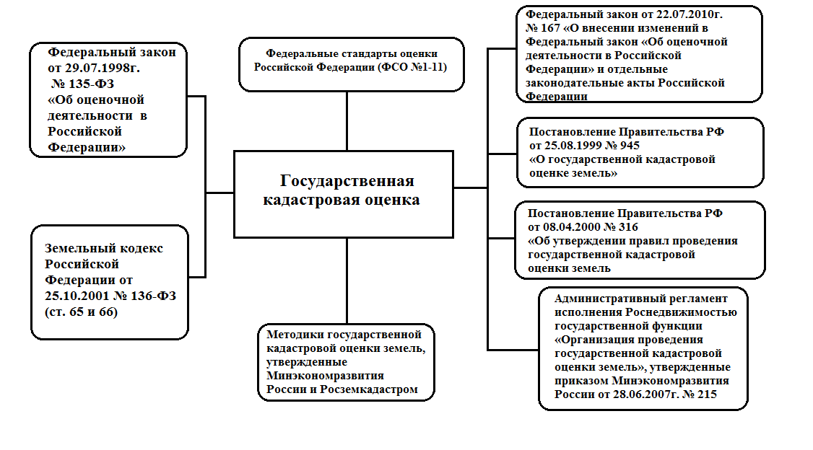Рисунок 1.1 Нормативно-правовая база государственной кадастровой оценки   
до 31.12.2016г. [Составлено автором]

Анализируя нормативно-правовую базу государственной кадастровой оценки необходимо отметить, что, несмотря на всю её значимость, до 2016 года на территории Российской Федерации не существовало федерального закона, непосредственно регулирующего процедуру ее проведения. Процедура кадастровой оценки объектов недвижимости регулировалась лишь одной главой Федерального закона № 135-ФЗ «Об оценочной деятельности в Российской Федерации», в котором процессу проведения кадастровой оценки отводилась небольшая часть.

Законом об оценочной деятельности регулировалась профессиональная деятельность субъектов оценочной деятельности, направленная   
на установление в отношении объектов оценки рыночной, кадастровой, ликвидационной, инвестиционной или иной предусмотренной федеральными стандартами оценки стоимости. То есть объектами оценки по Законом   
об оценочной деятельности признавались отдельные материальные объекты (вещи); совокупность вещей, составляющих имущество лица; право собственности и иные вещные права на имущество или отдельные вещи из состава имущества; права требования, обязательства (долги); работы, услуги, информация, а также иные объекты гражданских прав, в отношении которых законодательством Российской Федерации установлена возможность их участия в гражданском обороте.

Положения третьей главы Закона об оценочной деятельности регулируют деятельность саморегулируемых организаций оценщиков, совета по оценочной деятельности, определяют функции уполномоченных федеральных органов, стандарты оценочной деятельности, а также понятие   
и этапы проведения государственной кадастровой оценки.

03.07.2016 был принят Федеральный закон № 237-ФЗ   
«О государственной кадастровой оценке», положения которого вступили   
в силу с 01.01.2017 года. На рисунке 1.2 (см. рис. 1.2) приведена схема нормативно-правового обеспечения процедуры кадастровой оценки   
на территории Российской Федерации с 01.01.2017.

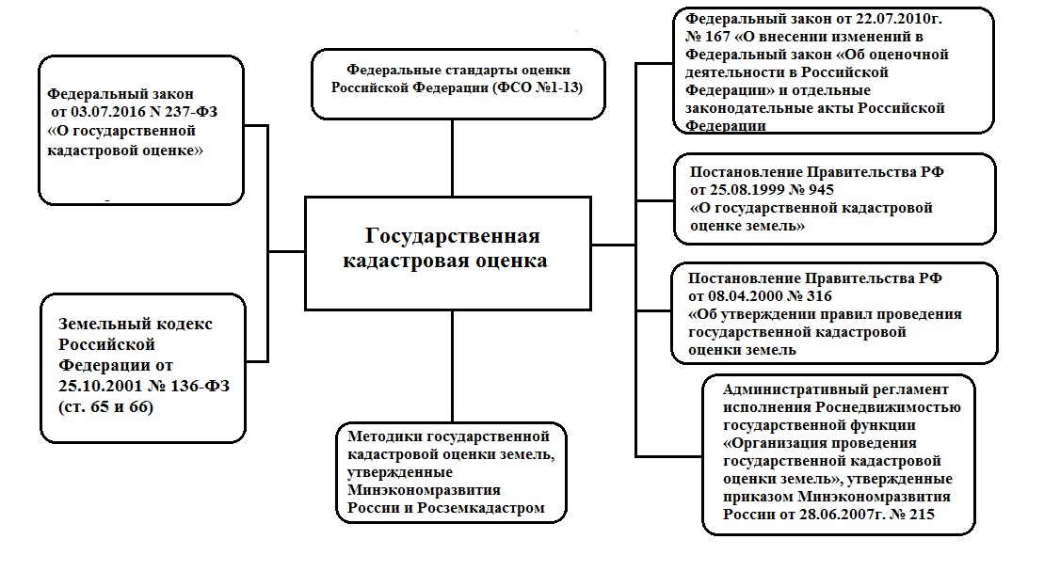

Рисунок 1.2 Нормативно-правовая база государственной кадастровой оценки   
с 01.01.2017 г.[Составлено автором]

Закон о ГКО – результат многолетней идеи создания на территории Российской Федерации единой специализированной земельной службы,  
он регулирует отношения, возникающие при проведении государственной кадастровой оценки с увеличением ответственности государственного учреждения, непосредственно выполняющего работы по оценке [30].

К ключевым изменениям в процесс проведения государственной кадастровой оценки, которые были внесены законом «О государственной кадастровой оценке», следует отнести следующие нововведения:

* исполнителем государственной кадастровой оценки   
  на территории региона может являться только Государственная бюджетная организация, которая будет расположена в каждом субъекте Российской Федерации. Основной причиной такого перехода может являться необходимость в решении проблемы «непредсказуемости результатов» государственной кадастровой оценки;
* проведение процедуры государственной кадастровой оценки возможно только с учётом Методических указаний, утвержденных Приказом Минэкономразвития России   
  от 07.06.2016 года № 358 «Об утверждении методических указаний о государственной кадастровой оценке». Таким образом, начиная со следующей кадастровой оценки, при оценке будет учитываться большее количество экономических, экологических и социальных факторов региона. Данное изменение может оказать положительное влияние на точность определения кадастровой стоимости объектов недвижимости   
  и снизить долю спорных ситуаций, связанных с завышенными показателями кадастровых стоимостей;
* сроки проведения очередной кадастровой оценки не изменились,   
  как и прежде, проводить государственную кадастровую оценку необходимо не чаще 1 раза в 3 года и не реже 1 раза в 5 лет.   
  При этом вопрос о внеочередной кадастровой оценке может возникнуть в случае, если индекс рынка недвижимости в регионе снижается на 30 процентов и более. Однако стоит отметить,  
  что в случае если кадастровая стоимость окажется выше, чем та, которая указана в Едином Государственном реестре недвижимости, то изменение кадастровой стоимости запрещено.

Таким образом, стоит отметить, что принятие нового отдельного закона   
о государственной кадастровой оценке является огромным шагом на пути   
в совершенствовании процедуры и механизма ее проведения. Однако говорить о том, что нововведения данного закона окажут положительное влияние, невозможно, поскольку экономическую целесообразность можно будет оценить не раньше 2020 года.

Кроме того, следует отметить достаточно противоречивую ситуацию относительно целесообразности концентрирования кадастровой оценки   
в руках одних и тех же людей конкретного учреждения, что может привести к неблагоприятным результатам очередной государственной кадастровой оценки [30].

## 1.4 Методическое обеспечение кадастровой оценки земель населенных пунктов

В оценочной деятельности существует два вида оценки стоимости земельных ресурсов: массовая и индивидуальная (рыночная оценка).   
Оба вида представляют собой систематические методы расчета стоимости объекта недвижимости, поэтому оба вида предполагают анализ рынка.

Ключевым отличием данных видов оценки является масштаб проведения и контроля качества выполненных работ. Индивидуальная оценка направлена на определение стоимости отдельного земельного участка. Оценка отдельных объектов недвижимости представляет собой оценку конкретного объекта собственности на конкретную дату, которая выполняется одним специалистом.

Массовая оценка земельных участков проводится в кадастровых целях при создании в городе системы земельного кадастра. Модели массовой оценки в большей степени ориентированы на воспроизводство рынка одного или нескольких вариантов землепользования на обширной географической территории. Для выполнения массовой оценки требуется большее количество специалистов, разработка стандартной методики, способной унифицировать процедуру оценки большого количества объектов собственности   
на конкретную дату, использование статистических методов процессе оценки и проверки качества выполненных работ.

На сегодняшний день именно массовый вид оценки земель используются в фискальных целях определения размеров налогообложения недвижимости, ставок арендной платы, выкупа прав аренды и других формах.

Система кадастровой оценки земель массовым методом включает  
 в себя три иерархических уровня:

* квартальная оценка – является основным расчетным уровнем, который используется в качестве нормативной базы для расчетов оценки земель по участкам;
* оценка по участкам – является нижним уровнем, который формируется на основе базовой поквартальной оценки   
  и предназначен для информационного обеспечения системы налогообложения недвижимости и ставок арендных платежей, для информационной поддержки земельного рынка, фондового рынка ценных земельных бумаг и ипотеки;
* территориально-экономическое зонирование - верхний уровень, имеющий наглядный, обзорный характер [35].

Процесс проведения кадастровой оценки земель населённых пунктов включает в себя использование следующей информации о сделках   
с объектами недвижимости:

* данные по сделкам купли-продажи объектов недвижимости (включая незастроенные земельные участки), совершаемым физическими   
  и юридическими лицами, в том числе данные торгов (конкурсов, аукционов);
* данные о выкупе земельных участков под приватизированными предприятиями;
* данные о ставках арендной платы за земельные участки, передаваемые в аренду (под объекты торговли, культурно-бытового обслуживания  
  и т.д.);
* информация о стоимости продажи прав аренды;
* данные предложений по объектам недвижимости (включая незастроенные земельные участки), публикуемые в специальных изданиях или средствах массовой информации.

Кроме того, стоит отметить, что в массовой оценке недвижимости имеют место два подхода. Первый подход подразумевает под собой раздельную оценку земельного участка и зданий (сооружений), прочно связанного с ним, однако стоимость определяется как их сумма. Второй подход подразумевает суммарную оценку без разделения объектов оценки  
 на земельные участки и объекты капитального строительства.

При первом подходе для оценки земельных участков и зданий используются разные методы, которые требуют различной профессиональной ориентации. Если для оценки зданий в большинстве случаев требуются экономисты-сметчики и инженеры-конструкторы, то для оценки земельных участков требуются специалисты, связанные  
 с градостроительным проектированием, урбанисткой и социально-экономической географией. Второй подход в большой степени связан   
с анализом сформировавшегося рынка недвижимости и, вследствие чего, основан на проведении анализа статистики купли-продажи недвижимости.

Анализируя вышесказанное, по мнению автора наиболее полной   
и успешной на практике методиками массовой оценки земельных участков   
на территории населенных пунктов являются те методики, которые основываются на градостроительном подходе к оценке, поскольку   
он позволяет учитывать наилучшее и наиболее эффективное использование земель. К данному типу следует отнести методику массовой оценки, разработанной В.П. Федоровым, О.М. Пахомовой и Н.В. Булычевой. Ключевой особенностью данной методики является моделирование потенциального рентного дохода для различных видов функционального использования, обусловленного параметрами удобства местоположения   
и оснащенности территории. При этом территория рассматривается сразу   
на трёх уровнях: общегородском, квартальном и участковом [35].

К основным преимуществам данной методики следует отнести учет наилучшего и наиболее эффективного использования земельного участка, формирование «ценового рельефа» территории города по всем видам функционального использования, возможность анализа организации территории города на основе определенной потенциальной экономической эффективности различных видов деятельности.

Кроме того, стоит отметить статистический подход к массовой оценке земель, разработанный С.В. Орловым, И.Л. Цукановым, Ю.А. Цыпкиным, Д.А. Цветковым. Данный подход был положен в основу методики массовой оценки земель населённых пунктов на территории Москвы. Особенность данного подхода заключается в построении регрессионной модели зависимости стоимости объекта оценки от рыночной стоимости тестовых земельных участков.

В отличие от большинства других методик массовой оценки, в состав учитываемых при оценке факторов входят сведения об основных характеристиках объектов (зданий, сооружений, инженерных коммуникаций), расположенных на территории оцениваемого участка.

К достоинствам данной методики относится легкость пересчета кадастровой стоимости в случае изменения рыночной ситуации в той или иной части города, поскольку для этого достаточно провести переоценку стоимости тестовых земельных участков. В то же время трудоёмкость начального этапа создания системы кадастровой оценки, применимость преимущественно для застроенных земельных участков и необоснованность состава факторов, используемых в ней, сокращают сферу ее использования [35].

Несмотря на то, что приведенные методики массовой оценки кадастровой стоимости земельных участков населенных пунктов основаны на разных принципах и методах (экспертно-аналитический, градостроительный, статистический и др.) и содержат различные ценообразующие факторы, большинство из них ориентированы   
на неразвитый рынок недвижимости [35].

Поскольку на сегодняшний день в оценочной практике отсутствует универсальная и обоснованная методика кадастровой оценки земель населенных пунктов, вопрос разработки технологических и методических основ оценки до настоящего времени остается весьма актуальным.

В частности, О.М. Ванданимаева, И.Х. Наназашвили, А.П. Ромм   
в исследованиях указывают на необходимость учета фактора престижа   
и репутации районов города для обеспечения полноты и адекватности учета факторов.

В связи с этим, в целях полноты исследования вопроса методического обеспечения массовой (кадастровой) оценки земель населенных пунктов необходимо обратиться к зарубежному опыту оценки земель для целей налогообложения.

## 1.5 Международный опыт кадастровой оценки земель

Поскольку для современной России земельный налог является относительно новым понятием, и механизм его внедрения недостаточно проработан, исследование опыта земельного налогообложения   
в иностранных государствах представляет несомненный интерес. Кроме того, обобщение опыта зарубежных стран в области систем оценки   
и налогообложения земель, позволит выявить значимые достижения   
в мировой практике, которые в перспективе можно применить в российских условиях.

Несмотря на высокую степень идентичности подходов к оценке земель вопросы совершенствования в каждой стране решаются по-своему,   
в зависимости от приоритетов нынешней земельной политики государства, потребностей экономики и особенностей правовой базы.

Подход к массовой оценке в целях налогообложения – достаточно новое явление. Оно зародилось в начале XX столетия, когда власти стали проявлять заинтересованность в применении относительно недорогих единых, точных и справедливых подходов к оценке всех объектов недвижимости в целях налогообложения. Позже огромное влияние   
на массовую оценку оказало быстрое развитие методов математического моделирования и компьютерных технологий [35]. На сегодняшний день системы массовой оценки недвижимости являются обязательным инструментом, средством и способом совершенствования системы налогообложения недвижимости.

Наиболее интересным в российских условиях является опыт европейских стран и стран Северной Америки. Это связано с тем,   
что система оценки земель в данных странах существует уже на протяжении многих десятков лет, в течение которых были устранены несовершенства методов и системы оценки, о чем говорит низкий уровень судебных исков   
по вопросам оспаривания кадастровых стоимостей земель, установленной для целей налогообложения.

В таких страна как ***Австрия, Бельгия, Польша, Словакия, Чехия*** базой для налогообложения является фиксированная («нормативная») цена недвижимости, которая устанавливается нормативно-правовыми актами органов различных ветвей власти и в большинстве случаев она гораздо ниже рыночной.

В ***Литве*** налогообложение имущества основано на рыночной стоимости. Литовская земельная реформа, целью которой являлось восстановление класса собственников, была успешно осуществлена   
к 2006 году. К этому времени в стране осуществлялось активное объединение служб технической инвентаризации строений и земельного кадастра,   
что способствовало созданию компьютеризированной системы массовой оценки, позволяющая проводить переоценку ежегодно. Процесс налогообложения в стране находится в ведении налоговой инспекции,   
а налоговые исчисления зачисляются в бюджет самоуправлений. Базой налогообложения является рыночная стоимость, налоговый тариф которой составляет 1% от стоимости.

В таких странах как ***Германия, Финляндия, Швеция, Великобритания и США*** методология налогообложения также основана   
на рыночной стоимости объектов оценки с использованием широкого спектра статистических методов. В городах Германии используют различные экспертные и статистические методы массовой оценки нормативной стоимости земель [35].

Важно отметить, что метод оценки и ценообразующие факторы обосновываются на местном уровне Комитетами по экспертной оценке Управлений кадастра (Комитеты). На результат проводимой оценки наибольшее влияние оказывают следующие факторы: физические характеристики земельного участка, факторы местоположения и окружения, социальной и коммунальной инфраструктуры, а также социально-экономические показатели территории (характеристики численности, возраста населения и престижности) [35].

Кроме того, отдельно необходимо выделить ***Швецию***, вопросами налогообложения которой занимается единый государственный орган, который осуществляет как функции земельного кадастра, реестра недвижимости, учета прав собственности, так и оценки для целей имущественных налогов и реестра сделок.

Не менее интересен опыт оценки земель в целях налогообложения   
в ***Индии***. Здесь подход к оценке основан на так называемой самооценке налогоплательщика, где он самостоятельно относит свой земельный участок к одной из стоимостных групп и указывает его основные характеристики. Применение такого подхода в стране обосновано ситуацией пассивного рынка и большого количества неучтенных земельных участков. При этом данный подход рассматривается в качестве переходной ступени к оценке стоимости на базе индивидуального представления земельного участка.

В ***Белоруссии*** кадастровая стоимость земельных участков определяется на основе рыночной стоимости земли путем построения модели оценки   
с использованием математической статистики или экспертных методов анализа информации (метод ранга, метод анализа иерархий). К ключевым ценообразующим факторам (утвержденным в законодательстве), отнесены   
те показатели, которые характеризуют транспортную доступность, инженерную обеспеченность земельного участка, экологическое состояние   
и наличие ограничений прав застройки.

В ***Эстонии*** оценка земель проводится на основе данных земельного кадастра в каждой территориальной зоне (волости), где в разной степени учитывается индивидуальные особенности, уровень цен, целевое назначения и качественные характеристики земель. Сумма земельного налога рассчитывается путем умножения цены налогообложения земли на ставку земельного налога. Земельным налогом облагается вся земля, платит   
его собственник, а в некоторых случаях пользователь земли.   
Стоит отметить, что в Эстонии земельный налог поступает только   
в муниципальный бюджет местных властей и регулируется Советом налогов и таможни. На сегодня государственный сектор Эстонии имеет наименьшее налоговое бремя во всем Европейском Союзе [17].

Обобщая вышесказанное, необходимо отметить, что в отличие   
от отечественных разработок, множество зарубежных методик оценки земель для налогообложения в большей степени основаны на статистическом методе обработке данных, при этом особая роль отводится учету экологических факторов и учету престижности территорий.

# Глава 2. Современное состояние землепользования Санкт-Петербурга

## 2.1 Земельный фонд и структура прав собственности на землю в Санкт-Петербурге

Санкт-Петербург расположен в северо-западной части России,   
в границах Приневской низменности, на прилегающем к устью реки Невы побережье Невской губы Финского залива. Санкт-Петербург является одним   
из трех городов Российской Федерации, имеющих статус города федерального значения, кроме того, город является административным центром Северо-Западного федерального округа [42].

Особенностью Санкт-Петербурга является его расположение,   
он является самым северным городом в Российской Федерации, численность которого составляет более миллиона человек. По данным Петростата   
по состоянию на 01.01.2016 численность Санкт-Петербурга составила 5 225 690 человек [38].

В соответствии с Земельным кодексом Российской Федерации   
от 30.10.2001 № 136-ФЗ территория России может быть отнесена к одной   
из 7 категорий земель. Отнесение к конкретной категории определяет режим   
её использования, в том числе и хозяйственного.

Территория Санкт-Петербурга отнесена к категории «земли населенных пунктов». В состав земель населенных пунктов входят земельные участки, отнесенные, в соответствии с градостроительными регламентами,   
к территориальным зонам. При этом отдельная территориальная зона должна отвечать требованиям принадлежности каждого земельного участка только   
к одной зоне.

Площадь Санкт-Петербурга составляет 1 444 кв. м. Из них территория высокоплотной сплошной городской застройки составляет около 550 кв. м. Основными земельными ресурсами, в перспективе используемые   
под застройку, являются земли сельскохозяйственного назначения, земли садоводства, промышленные земли (центр Санкт-Петербурга),   
а также участки, занятые временными объектами (автостоянки, гаражные кооперативы и т.п.).Сравнительный анализ структуры земельного фонда Санкт-Петербурга по состоянию на 01.01.2014 - 01.01.2017 представлен в таблице 2.1   
(см. табл.2.1).

Таблица 2.1 Структура земельного фонда г. Санкт-Петербурга по состоянию   
на 01.01.2014 – 01.01.2017 гг.

|  |  |  |  |  |  |  |  |  |
| --- | --- | --- | --- | --- | --- | --- | --- | --- |
|  | **2014 год** | | **2015 год** | | **2016 год** | | **2017 год** | |
| **тыс. га** | **%** | **тыс.га** | **%** | **тыс. га** | **%** | **тыс. га** | **%** |
| Земли жилой и общественно-деловой застройки | 37,3 | **25,8** | 37,9 | **26,2** | 37,9 | **26,2** | 39,0 | **27,1** |
| Земли промышленной, коммерческой и коммунально-складской застройки | 16,9 | **11,7** | 17,6 | **12,2** | 17,6 | **12,2** | 16,6 | **11,5** |
| Земли общего пользования | 16,2 | **11,2** | 16,3 | **11,3** | 16,3 | **11,3** | 16,1 | **11,1** |
| Земли транспорта, связи и инженерных коммуникаций | 9,7 | **6,7** | 10,3 | **7,1** | 10,3 | **7,1** | 10,9 | **7,5** |
| Земли особо охраняемых природных территорий и земли лесов | 22,9 | **15,9** | 22,9 | **15,9** | 22,9 | **15,9** | 22,9 | **15,9** |
| Земли сельскохозяйственного использования | 19,1 | **13,2** | 18,7 | **12,9** | 18,7 | **12,9** | 18,7 | **12,9** |
| Земли под водными объектами | 5,8 | **4,1** | 5,8 | **4,1** | 5,8 | **4,1** | 5,8 | **4,1** |
| Земли под военными и иными режимными объектами, а так же земли под объектами иного специального назначения | 3,8 | **2,6** | 3,8 | **2,6** | 3,8 | **2,6** | 3,8 | **2,6** |
| Земли, не вовлеченные в градостроительную или иную деятельность | 12,7 | **8,8** | 11,1 | **7,7** | 11,1 | **7,7** | 10,6 | **7,3** |
| Итого | 144.4 | **100** | 144.4 | **100** | 144.4 | **100** | 144.4 | **100** |

Составлено автором на основе [37],[38],[41]

Анализируя структуру земельного фонда Санкт-Петербурга   
за 2014-2017 гг., можно заключить, что существенных изменений структура   
не претерпела. Однако необходимо отметить, что за исследуемый период времени незначительные изменение наблюдаются в увеличении площадей земель жилой и общественно-деловой застройки (за последние 4 года площадь увеличилась на 1,7 тыс. га), что обусловлено ростом спроса   
на жилую недвижимость, который во многом превосходит производственные мощности строительных компаний, в связи с этим, стоимость на жилье   
на рынке недвижимости не снижается, а устойчиво растет. Кроме того, необходимо отметить, что развитие ипотечного кредитования, а также введение администрацией Санкт-Петербурга льгот на покупку новой недвижимости, введенной в эксплуатацию с конца 2014 года, способствует росту спроса   
на жилую недвижимость, а соответственно и на строительство.

Увеличение площадей жилой застройки также оказывает существенное влияние на развитие площадей земель транспорта, связи и инженерных коммуникаций, в результате чего мы можем наблюдать увеличение площадей   
с 2014 года на 1,2 тыс. га, что обусловлено необходимостью   
в строительстве новых дорог, а также проведением коммуникаций в новых жилых кварталах.

За последние 4 года площадь земель промышленной, коммерческой   
и коммунально-складской застройки уменьшилась на 0,3 тыс. га, однако стоит отметить, что ещё в 2015 году наблюдался рост площадей данной категории. Снижение площадей земель данной категории, может быть связано с одной из приоритетных задач земельной политики города, которая заключается   
в переносе промышленных производств из исторического центра города   
на периферию Санкт-Петербурга или в его агломерацию.

Уменьшение площадей отмечается в землях сельскохозяйственного назначения (площадь уменьшилась на 0,4 тыс. га) и землях, не вовлеченных   
в градостроительную деятельность (площадь уменьшилась на 1,1 тыс. га).   
Это говорит о том, что именно земли данных зон используются для перевода   
в жилую и деловую застройку. Также необходимо отметить тот факт,   
что по данным Комитета имущественных отношений Санкт-Петербурга, каких либо количественных изменений в площадях территориальных зон   
Санкт-Петербурга в 2016 году не происходило.

Анализируя изменения в структуре земельного фонда   
Санкт-Петербурга, можно предположить, что в дальнейшем значительные изменения будут наблюдаться в землях сельскохозяйственного использования, которые в перспективе могут быть переведены либо в земли жилой   
и общественной деловой застройки, земли промышленной застройки, а также земли транспорта. Это в первую очередь связано с устойчивым ростом численности населения города, которое обуславливает рост спроса на жилую недвижимость. Кроме того, значимую роль в росте рынка жилой недвижимости играют иностранные инвесторы, которые заинтересованы во вложении средств именно в данный сектор города.

В соответствии с Земельным кодексом, в Российской Федерации выделяются различные формы собственности, в связи с чем, актуальность изучения в распределении земельного фонда Санкт-Петербурга по формам собственности имеет большое значение для данной работы.

Распределение земельного фонда г. Санкт-Петербурга по формам собственности по состоянию на 01.01.2014 – 01.01.2017 гг. приведено в таблице 2.2 (см. табл.2.2).

Таблица 2.2.Распределение земельного фонда г. Санкт-Петербурга   
по формам собственности по состоянию на 01.01.2014 – 01.01.2017 гг.

|  |  |  |  |  |  |  |  |  |
| --- | --- | --- | --- | --- | --- | --- | --- | --- |
|  | **2014 год** | | **2015 год** | | **2016 год** | | **2017 год** | |
| **тыс. га** | **в %** | **тыс. га** | **в %** | **тыс. га** | **в %** | **тыс. га** | **в %** |
| Собственность Санкт-Петербурга | 22,9 | **15,8** | 23,4 | **16,2** | 25,0 | **17,3** | 24,9 | **17,2** |
| Собственность Российской Федерации | 8,6 | **5,9** | 8,6 | **5,9** | 10,2 | **7,1** | 10,8 | **7,5** |
| Собственность граждан и юридических лиц | 32,9 | **22,8** | 35,7 | **24,7** | 37,1 | **25,7** | 37,3 | **25,8** |

Продолжение таблицы 2.2.

|  |  |  |  |  |  |  |  |  |
| --- | --- | --- | --- | --- | --- | --- | --- | --- |
| Зеленые насаждения общего пользования, включая внутриквартальное озеленение | 5,8 | **4** | 6,3 | **4,4** | 6,2 | **4,3** | 6,3 | **4,4** |
| Земли под улично-дорожной сетью | 11,0 | **7,7** | 11,0 | **7,7** | 11,0 | **7,7** | 11,1 | **7,7** |
| Городские леса | 19,3 | **13,4** | 19,3 | **13,4** | 19,3 | **13,4** | 19,3 | **13,4** |
| Земли под водными объектами | 5,8 | **4** | 5,8 | **4** | 5,8 | **4** | 5,8 | **4** |
| Неразграниченная государственная собственность | 38,1 | **26,4** | 34,3 | **23,7** | 29,8 | **20,5** | 28,9 | **20,0** |
| Итого | 144,4 | **100** | 144,4 | **100** | 144,4 | **100** | 144,4 | **100** |

Составлено автором на основе [37],[38],[41]

Таким образом, анализируя изменения за исследуемый промежуток времени, необходимо отметить, что за последние 4 года значительно уменьшилась площадь неразграниченной государственной собственности (площадь уменьшилась на 9,2 тыс. га). Земельный кодекс, принятый в 2001 году, предоставил возможность владельцам зданий и сооружений претендовать на право собственности на земельные участки, находящиеся под этими зданиями и сооружениями. Однако практика использования данной нормы имела значительный недостаток, который заключался в том, что собственники фактически не могли получить возможности выкупа, поскольку значительная часть земельных участков, которая на тот момент находилась   
в государственной собственности, была не разграничена.

Динамика распределение земельного фонда Санкт-Петербурга   
по видам собственности демонстрирует, что постепенно данная проблема   
в городе решается, например, на практике будущие собственники осуществляют межевание земельных участков, для того, чтобы впоследствии выкупить желаемые земли.

В связи с этим, данная тенденция оказывает существенное влияние   
на увеличение площадей, которые вошли в собственность Санкт-Петербурга (увеличение на 2,0 тыс. га), собственность Российской Федерации (увеличение на 2,2 тыс. га), а также собственность граждан и юридических лиц (увеличение на 4,4 тыс. га).

## 2.2 Функциональное зонирование и перспективы развития территории Санкт-Петербурга

Процедура проведения кадастровой оценки земель населенных пунктов тесно связана с предшествующей ей процедурой функционального зонирования территории. Прежде всего потому, что результаты государственной кадастровой оценки во много берут свою основу исходя   
из классификации земель по виду функционального использования.

Посредством использования функционального зонирования, кадастровая оценка земель проводится с учётом стоимостного зонирования территории сравнительным методом, а также учитываются уже сложившиеся факторы на территории, к которым относят застройку, размещение путепроводов, путей сообщения, границы кадастровых кварталов и районов.

В связи с этим, можно сказать, что одним из основных механизмов регулирования землепользования на территории города является функциональное зонирование.

Организация территории представляет собой комплексную конструктивную деятельность органов государственной власти Российской Федерации по использованию и формированию функциональной структуры территории, согласованного и сбалансированного выполнения её элементами соответствующих функций [39].

В свою очередь, функциональное использование территории является процессом долговременного осуществления на территории одной или нескольких хозяйственных функций, к которым относятся: жилищное строительство, промышленное производство, сельскохозяйственное производство, лесное хозяйство, охрана природы, инженерно-техническая инфраструктура и другие функции, устанавливаемые функциональным зонированием [39].

В связи с этим, функциональное зонирование территории, в частности города Санкт-Петербурга, представляет собой процесс разделения территории города на зоны с сопутствующим определением для каждой  
 из них целевого функционального использования, а также режимов использования территории с учётом зон особого градостроительного   
и специального регулирования. Другими словами, можно сказать,   
что функциональное зонирование является процессом дифференциации территории города по характеру её использования, то есть по типу функционального назначения [40]. Выделение функциональных зон позволяет создать наилучшие условия для основных форм жизнедеятельности городского населения – труда, быта, отдыха, поскольку каждый из этих видов деятельности выдвигает специфические требования к размещению и организации городского пространства.

Зоны особого градостроительного регулирования включают земли,  
 на которых устанавливается особый правовой режим использования   
на основании градостроительной, историко-культурной и природной ценности территории. Зоны специального регулирования устанавливаются   
на основании санитарно-экологических и технических требований, ограничивающих использование территорий в хозяйственной деятельности.

Функциональное зонирование территории Санкт-Петербурга напрямую связано с территориальным планированием и осуществляется посредством разработки и утверждения Генерального плана Санкт-Петербурга, а также внесения в него изменений. Генеральный план Санкт-Петербурга разработан   
в соответствии с Градостроительным кодексом Российской Федерации   
и законом Санкт-Петербурга о регулировании градостроительной деятельности.

Функциональное зонирование территории Санкт-Петербурга представлено на рисунке 2.1 (см. рис.2.1).

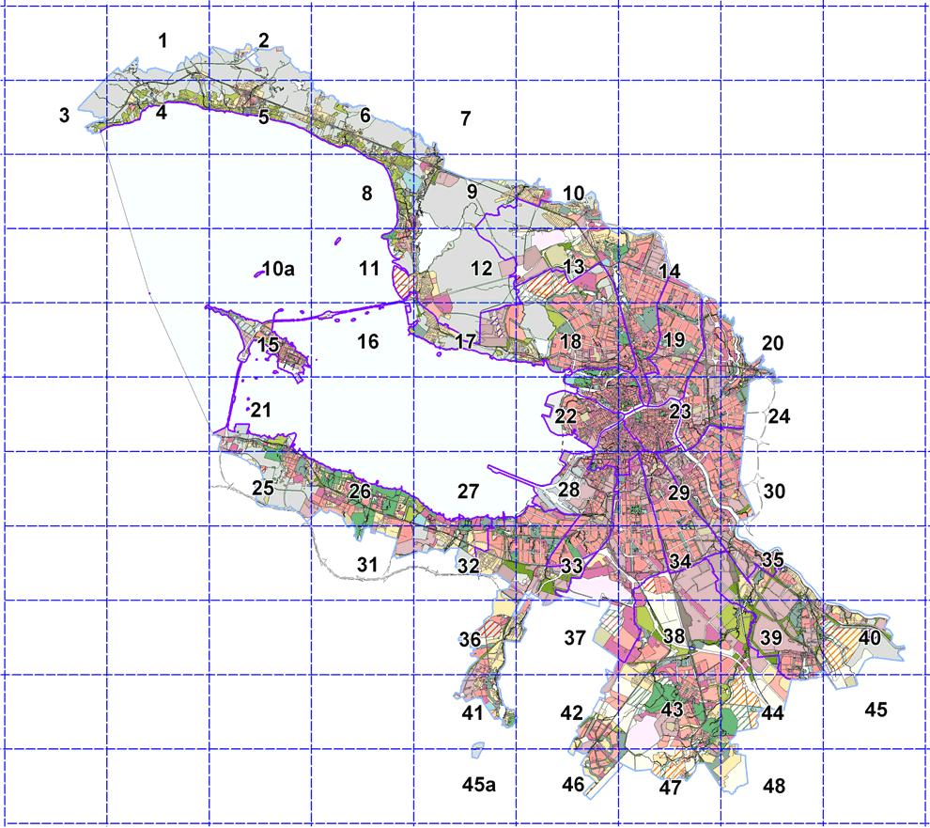Рисунок 2.1 Функциональное зонирование г. Санкт-Петербурга. Источник [9]

На рисунке 2.2 приведены условные обозначения к функциональному зонированию территории Санкт-Петербурга, где определены функциональные зоны, расположенные на территории города (см. рис. 2.2).

Таким образом, в соответствии с представленным функциональным зонированием Санкт-Петербурга на территории города выделяются:

* ***Жилая зона*** (зона застройки односемейными (индивидуальными) жилыми домами, зона малоэтажной многоквартирной жилой застройки, зона среднеэтажной и многоэтажной многоквартирной жилой застройки). Необходимо отметить, что почти половина жилых территорий (около 46%) расположена в селитебном поясе массовой застройки и чуть менее 40% в пригородных поселениях, преимущественно с одноквартирной застройкой. Анализируя результаты функционального зонирования, прослеживается тенденция в ежегодном увеличении площадей жилой зоны в периферийных районах Санкт-Петербурга, что способствует росту города и вследствие чего, может привести к расширению его границ.   
  В первую очередь, активное развитие жилищного строительства, вызванное увеличением жилой зон, связано с ожидаемым устойчивым приростом населения в город, что обуславливает рост спроса на жилую недвижимость в городе. Кроме того, необходимо отметить,   
  что в перспективе Генеральный план Санкт-Петербурга в современном виде, способствует увеличению средней жилищной обеспеченности постоянного населения города, которая в перспективе должна составлять около 27 кв. м общей площади на человека. Основными направлениями роста жилых зон наблюдается на территориях вблизи Лахтинского разлива, а также Юго-Западного направления города   
  (в сторону Стрельны). Кроме того, к перспективным и растущим территориям города в призме жилищной застройки стоит отнести Южное Обухово, Кудрово, Новое Девяткино.

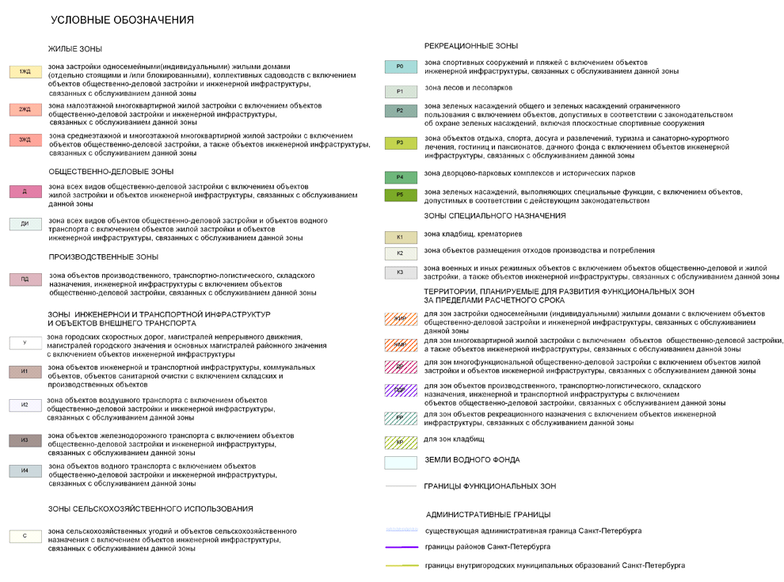Рисунок 2.2 Условные обозначения схемы функциональных зон   
Санкт-Петербурга. Источник [9]

* ***Общественно-деловая зона.*** Данной категорией функционального зонирования в настоящее время, в Санкт-Петербурге заняты около   
  6,3 тыс. га территории. Основными районами размещения являются: исторический центр города (около 0,75 тыс. га), селитебный пояс   
  (1,4 тыс. га) и территории пригородных поселений (2,8 тыс. га). Концепция Генерального плана в нынешней интерпретации направлена на увеличение площадей данной зоны. В территориальном рассмотрении развития общественно-деловой зоны следует отметить их планируемый рост в историческом центре города посредством размещения зданий органов административного управления, дипломатических представительств, представительств иностранных компаний и т.п.
* ***Производственные зоны*** (объекты производственного, транспортно-логистического, складского назначения, инженерной инфраструктуры, общественной деловой застройки, связанной с обслуживанием данной зоны). На сегодняшний день значительные площади производственных зон находятся на территориях пригородных поселений. В пределах Санкт-Петербурга производственные зоны концентрируются   
  в промышленно-селитебном поясе, на внешних промышленных территориях и на примыкающих к ядру города промышленно-селитебных территориях центральных районов. При этом стоит отметить,   
  что к одному из ключевых направлений государственного регулирования использования земельных ресурсов относиться перемещения промышленных зон из исторического центра города, которое   
  в перспективе должно быть достигнуто посредством сокращения общей площади территорий, занимаемых объектами производственного назначения, не соответствующих экологическим и градостроительным требованиям.
* ***Зоны инженерной и транспортной инфраструктур   
  и объектов внешнего транспорта*** (зона городских скоростных дорог, зона объектов инженерной и транспортной инфраструктур, зона объектов воздушного транспорта, зона объектов железнодорожного транспорта, зона объектов водного транспорта). На сегодняшний день текущая редакция Генерального плана города способствует развитию внешнего транспортного комплекса Санкт-Петербурга посредством развития объектов морского порта города, а также адаптации кольцевой автодороги и западного скоростного диаметра к уличной сети города,  
   а также транспортной сети Ленинградской области.
* ***Зона сельскохозяйственного использования*** (зона сельскохозяйственных угодий и объектов сельскохозяйственного назначения). Стоит отметить, что на сегодняшнем этапе развития города, концепция Генерального плана г. Санкт-Петербурга предполагает дальнейшее сокращение данных территорий посредством перевода этих земель в другую категорию. Следует предположить, что, скорее всего, данные земли переводятся   
  в жилые зоны, поскольку развитие жилищного строительства, является одной из приоритетных задач города.
* ***Рекреационные зоны*** (зона спортивных сооружений и пляжей, зона лесов и парков, зона зеленых насаждений общего и зона зеленых насаждений ограниченного пользования, зона объектов отдыха  
   и спорта, зона дворцово-парковых комплексов, зона зеленых насаждений, выполняющих специальные функции). Стоит отметить, что Генеральным планом Санкт-Петербурга предусмотрено увеличение площадей данных зон.
* ***Зоны специального назначения*** (зона кладбищ и крематориев, зона размещения отходов производства и потребления, зона военных и иных режимных объектов).

Анализируя функциональное зонирование г. Санкт-Петербурга, необходимо отметить, что процентное соотношение площадей, занимаемых функциональными зонами (по видам зон), в процентах от площади   
Санкт-Петербурга имеет следующий вид (см. рис. 2.3).

Рисунок 2.3 Процентное соотношение площадей, занимаемых функциональными зонами   
от площади Санкт-Петербурга [Составлено автором]

Развитие территории Санкт-Петербурга напрямую связано   
с направлениями его генерального планирования и рационального использования механизма зонирования территорий. Как говорилось ранее, функциональное зонирование территории проводится с учётом достаточно большого количества факторов, однако для Санкт-Петербурга ключевым фактором является исторически сложившийся характер застройки   
и перспективы развития города.

Таким образом, анализируя функциональное зонирование   
Санкт-Петербурга можно сделать следующие выводы:

* основными приоритетными направлениями в территориальном развитии города являются увеличение площадей жилой   
  и общественно-деловой зон. Развитие жилых зон преимущественно планируется развивать в периферийных районах города, посредством перевода сельскохозяйственных земель в земли для жилищного строительства. Развитие общественно-деловой зоны   
  в территориальном плане получит свое развитие в историческом центре города посредством размещения зданий органов административного управления, дипломатических представительств, представительств иностранных компаний;
* площадь зоны сельскохозяйственного использования выступает  
   в качестве донора для развития и расширения других зон   
  Санкт-Петербурга посредством её перевода (в особенности для развития жилой зоны Санкт-Петербурга). Можно сказать,   
  в перспективе площадь данной зоны будет устойчиво уменьшаться, что в результате приведет к отсутствию данного типа зоны,   
  что в свою очередь не может являться негативным показателем, поскольку Санкт-Петербург, не является перспективным объектом для развития сельского хозяйства;
* к ключевым направлениям земельной политики города, также стоит отнести перенос промышленных предприятий из исторического центра в периферийные районы города или за его пределы.   
  Это планируется достичь посредством сокращения общей площади территорий, занимаемых объектами производственного назначения, не соответствующих экологическим и градостроительным требованиям;
* не менее важным направлением в территориальном управлении городом является развитие зоны инженерной и транспортной инфраструктуры, которая развивается в прямой зависимости   
  от развития жилой зоны.

Исходя из выше сказанного, следует отметить, что текущий Генеральный план Санкт-Петербурга является результатом земельной политики, развивающейся в городе. На сегодняшний день город активно занимается привлечением иностранных инвестиций на территорию и тем самым предпринимает попытку создания необходимых условий для иностранных инвесторов, что и обуславливает развитие жилой зоны   
в периферийных районах города, а также общественно-деловой зоны   
в историческом центре города. В связи с этим, можно сказать,   
что функциональное зонирование территории может оказывать значительное влияние как на процесс проведения кадастровой оценки земель   
Санкт-Петербурга, так и на её результаты, посредством увеличение кадастровых стоимостей земельных участков, которые с точки зрения земельной политики города должны иметь другое предназначение.

Таким образом, рассматривая кадастровую оценку земель населенных пунктов через призму функционального зонирования территории, можно сказать, что она является эффективным инструментом в управлении земельными ресурсами, посредством использования которого появляется возможность более детально регулировать земельные отношения   
на территории города.

# Глава 3. Особенности управления земельными ресурсами Санкт-Петербурга

## 3.1 Организационно-экономический механизм управления земельными ресурсами Санкт-Петербурга

Понятие «управление земельными ресурсами» представляет собой систематическое и целенаправленное воздействие государства и общества  
 на располагаемые земельные ресурсы. Основой системы управления земельными ресурсами выступают объект, субъект, предмет, цель, задачи  
 и функции управления.

***Объектом управления*** земельными ресурсами является весь земельный фонд, которым располагает та или иная административно-территориальная единица, в частности земельный фонд Санкт-Петербурга.

***Субъектами управления*** являются органы власти, которые обеспечивают государственное и внутрихозяйственное управления земельными ресурсами.

***Главной целью*** управления земельными ресурсами является обеспечение потребностей как государства, так и общества, которые достигаются посредством использования свойств земли. Данная цель достигается за счёт решения таких задач как рациональное и эффективное использование земельных ресурсов, формирование перераспределения земель и характера их использования, а также получение дивидендов в виде поступления платежей за использование земли.

Государственное управление земельными ресурсами подразделяется на общее и ведомственное управление. Общее управление земельными ресурсами осуществляется государственными органами общей   
и специальной компетенции и носит исключительно территориальный характер (то есть по Российской Федерации в целом, в пределах административно-территориальной единицы Российской Федерации,   
в пределах города).

Ведомственное управление земельными ресурсами осуществляется министерствами, комитетами, федеральными службами. Данный вид управления основывается на принципе подведомственности, которым представлены земельные ресурсы. Данный вид управления никаким образом не зависит от территориального размещения земель.

Кроме того, необходимо упомянуть про муниципальный уровень управления земельными ресурсами, осуществляемое органами местного самоуправление.

Данный вид управления распространяется на территории муниципальных образований (административных районов, города, сельские и городские округа) в пределах законодательных норм.

Для достижения поставленных целей работы необходимо рассмотреть организационно-экономический механизм управления земельными ресурсами на территории Санкт-Петербурга.

На сегодняшний день Санкт-Петербург является единственным городом в Российской Федерации, на территории которого постановлением Правительства Санкт-Петербурга от 04.06.2001 № 30 действует документ   
«О Концепции управления недвижимостью Санкт-Петербурга». Согласно данной концепции, основной целью системы управления земельными ресурсами в Санкт-Петербурге является повышение эффективности использования земли, а также создание условий для роста   
как производительного и социального, так и инвестиционного потенциала земли как важнейшего экономического ресурса.

К приоритетным задачам, которые должны быть решены   
на территории города, относятся:

* вовлечение большего количества земельных участков со связанными   
  с ними объектами недвижимости в экономический оборот;
* вовлечение в оборот земельных участков преимущественно на правах аренды;
* создание инфраструктуры рынка земли, включая информационное обеспечение и развитие землеустроительных услуг.

По мнению автора, данная концепция несет в себе достаточно устаревшие направления в развитии земельной политики города и носит исключительно государственный характер, то есть, направлена в большей степени на организацию государственного управления земельными ресурсами на территории города и никак не затрагивает земельные правоотношения в обществе.

Кроме того, анализируя концепцию можно сделать вывод,   
что ключевой задачей управления земельными ресурсами   
в Санкт-Петербурге является привлечение инвестиций в город, что, в свою очередь, оказывает существенно влияние на процедуру предоставления земельных участков на инвестиционных условиях. В связи с этим,  
 по мнению автора, действующая концепция управления земельными ресурсами на территории Санкт-Петербурга требует внесения значимых дополнений, которые будут в большей степени освещать направления государственного регулирования земельных отношений в рамках общества. Кроме того, существующие цели и задачи земельной политики города недостаточны для оказания достаточного влияния на развитие системы управления в городе, для этого необходима разработка более информативной и актуализированной модели управления земельными ресурсами.

Механизм управления земельными ресурсами должен представлять собой систему, которая позволяет управлять городскими землями.   
На рисунке 3.1 представлена схема механизма управления земельными ресурсами в Санкт-Петербурге (см. рис. 3.1). На сегодняшний день   
в Санкт-Петербурге существует данный законодательно регулируемый механизм управления земельными ресурсами, который, при этом, не создает препятствий власти вносить изменения в порядок функционирования механизма под воздействием политико-экономической ситуации в городе.

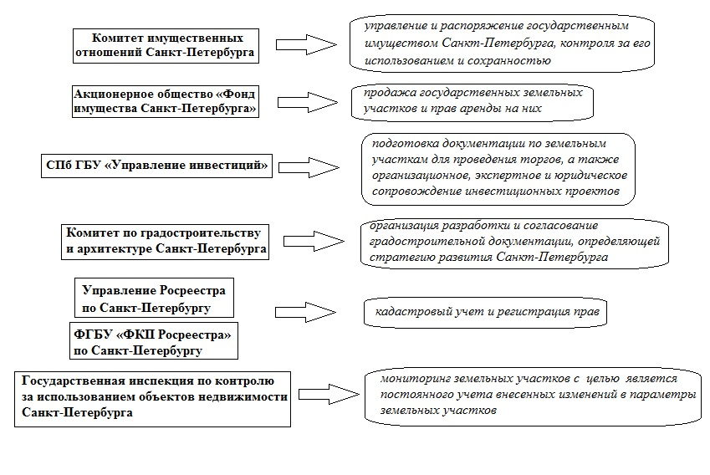

Рисунок 3.1. Механизм управления земельными ресурсами   
в Санкт-Петербурге [Составлено автором]

Ключевым результатом анализа механизма управления земельными ресурсами в Санкт-Петербурге является определение приоритетов власти города в управлении земельными правоотношениями.

В настоящий момент функции по управлению земельными ресурсами   
в Санкт-Петербурге разграничены между относительно большим количеством органов государственной власти города.

Комитет имущественных отношений Санкт-Петербурга, образованный в 2015 году путём реорганизации и слияния Комитета по управлению городским имуществом Санкт-Петербурга (КУГИ) и Комитета   
по земельным ресурсам и землеустройству Санкт-Петербурга (КЗРиЗ), осуществляет деятельность в области государственной политики в сфере управления и распоряжения государственным имуществом   
Санкт-Петербурга, контроля за его использованием и сохранностью, а также в сфере земельных отношений (за исключением инвентаризации земель  
 и территорий зеленых насаждений в Санкт-Петербурге, а также земельного контроля за использованием земель в Санкт-Петербурге) [15].

Акционерное общество «Фонд имущества Санкт-Петербурга» осуществляет продажу государственных земельных участков и прав аренды на него. В связи с тем, что на сегодняшний день около 40% территории города до сих пор находится в собственности Санкт-Петербурга   
или государства, в структуре управления земельными ресурсами необходим уполномоченный продавец государственного имущества, кем и является Фонд имущества Санкт-Петербурга. Согласно нынешнему законодательству продажа государственного имущества осуществляется посредством проведения аукционов, это и является основной функцией, которую осуществляет вышеупомянутый фонд. Данное мероприятие представляет собой классический английский аукцион, где участвует аукционист   
и ключевым условием для его победы является предложение большей цены. Кроме того, стоит отметить, что согласно данным, метод аукциона является весьма эффективным методом продажи государственного имущества, поскольку по его результатам превышение начальной цены от выкупной на аукционе, составляет в среднем 2-3 раза.

Санкт-Петербургское государственное бюджетное учреждение «Управление инвестиций» осуществляет подготовку документации   
по земельным участкам для проведения торгов, а также организационное, экспертное и юридическое сопровождение инвестиционных проектов.

Комитет по градостроительству и архитектуре (КГА) осуществляет организацию разработки и согласования градостроительной документации, определяющей стратегию развития Санкт-Петербурга и функциональное зонирование территории города, а также участвует в подготовке предложений по выбору земельных участков для всех видов градостроительной деятельности.

Система кадастрового учета едина на всей территории Российской Федерации и является привилегией управлений на местах федеральных органов власти (Федеральная служба государственной регистрации, кадастра и картографии). В настоящее время на территории   
Санкт-Петербурга кадастровый учет и регистрация прав осуществляются территориальным органом Управления Росреестра по Санкт-Петербургу  
 и филиалом его подведомственного учреждения - ФГБУ «ФКП Росреестра» по Санкт-Петербургу.

Кроме первичного учета объектов недвижимости в целях более эффективного управления земельными ресурсами города необходим постоянный мониторинг земельных участков, целью которого является постоянный учет внесенных изменений в параметры земельных участков (площадь, вид права и т.п.). Данным видом деятельности занимаются Государственная инспекция по контролю за использованием объектов недвижимости Санкт-Петербурга. Однако стоит отметить, что данный вид деятельности ведется нерегулярно, что может оказывать негативное влияние на процедуру кадастровой оценки и её результаты, в результате чего, возникает значительный объем споров, основанный на недостоверности сведений, использованных при оценке.

Анализируя механизм управления земельными ресурсами   
в Санкт-Петербурге, можно сказать, что он также построен для ключевой цели, которая заключается в привлечении в город больших объемов инвестиций, что в свою очередь оказывает существенное влияние   
на экономическое развитие города.

На сегодняшний день деятельность Правительства Санкт-Петербурга направлена на увеличение денежных поступлений в бюджет за счёт продажи земельных участков, при этом. По мнению автора, приоритетной формой предоставления городских земель должна оставаться аренда, поскольку мировой опыт показывает, что массовая передача земель   
в собственность оказывает существенные сложности в эффективном управлении земельными ресурсами, в связи с этим, за рубежом мы можем наблюдать абсолютно другой процесс – выкуп земель в государственную собственность. Поскольку понятие «земельный рынок» на территории Российской Федерации возникло относительно недавно, необходимо учитывать как негативные, так и положительные тенденции   
в развитии зарубежных земельных рынков во избежание повторения ошибок.

## 3.2 Влияние кадастровой оценки на механизм выкупа земельных участков в Санкт-Петербурге

Для достоверности анализа особенностей управления земельными ресурсами на территории Санкт-Петербурга, необходимо изучить механизм выкупа земельных участков на территории города. В связи с тем,   
что на сегодняшний день, результаты кадастровой оценки являются базовым показателем в формировании выкупной цены, изучение вопроса выкупа земельных участков на территории города является актуальным в рамках данной работы.

На территории Санкт-Петербурга действует закон от 10.02.2010   
№ 59-19 «Об установлении цены земельных участков   
в Санкт-Петербурге», деятельность которого направлена на определение стоимости выкупа земельных участков из государственной собственности. Стоит отметить, что согласно земельному законодательству Российской Федерации, характерной для времени проведения оценки объектов недвижимости, результаты которой являются в Санкт-Петербурге действующими в настоящее время, кадастровая стоимость земельных участков в процессе государственной кадастровой оценки принималась приближенно к рыночной стоимости. Таким образом, проведя анализ вышеупомянутого закона также можно определить некоторые направления в управлении земельными ресурсами города.

Согласно данному закону, выкупная стоимость земельного участка, рассчитывается по следующей формуле:

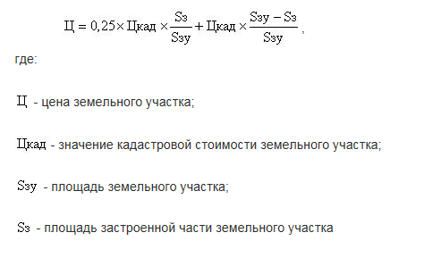

Положения закона предусматривают ряд коэффициентов, которые определены для отдельных категорий земельных участков. Выкупная стоимость земельных участков рассчитывается исходя из его кадастровой стоимости и коэффициента, таким образом:

* корректирующий коэффициент в размере 1 установлен для земельных участков, предназначенных для сельскохозяйственного использования, земельных участков, находящихся в постоянном (бессрочном пользования), а также для земельных участков, предназначенных для жилого строительства;
* корректирующим коэффициент в размере 0,05 устанавливается при продаже земельных участков гражданам, являющимся собственниками расположенных на них индивидуальных жилых, дачных и садовых домов;
* корректирующим коэффициент в размере 0,01 устанавливается при продаже земельных участков, образованных в результате раздела земельного участка, предоставленного некоммерческой организации, созданной гражданами, для комплексного освоения территории   
  в целях индивидуального жилищного строительства и относящегося   
  к имуществу общего пользования, этой некоммерческой организации;
* корректирующий коэффициент в размере 0,25 устанавливается   
  для земельных участков, предназначенных для промышленного производства (при условии, что более 70% участка занято производственными зданиями и сооружениями), а также   
  для земельных участков, созданных в результате реализации стратегического инвестиционного проекта.

Анализируя закон об установлении цены земельных участков   
в Санкт-Петербурге, можно сделать вывод, что на сегодняшний день Правительство Санкт-Петербурга стимулирует процесс выкупа земельных участков в собственность как физическими, так и юридическими лицами посредством применения вышеупомянутых коэффициентов. Кроме того, город постоянно способствует привлечению новых крупных инвесторов,   
что и обуславливает введение льготного коэффициента для выкупа земельных участков для комплексного освоения.

В целом можно сказать, что на данном этапе развития земельных правоотношений в городе, Правительством Санкт-Петербурга прикладываются все возможные меры для массового приобретения   
в собственность земельных участков с целью дальнейшего получения дивидендов посредством земельного налога.

Обобщая вышесказанное, можно сделать следующие выводы:

* на сегодняшний день механизм управления земельными ресурсами сформирован в полной мере и отвечает всем требованиям продвигаемой земельной политики в городе, однако вопрос полной прозрачности земельных правоотношений между государством и обществом остается открытым;
* ключевым направлением Правительства Санкт-Петербурга является вовлечение все большего количества земельных участков в экономический оборот, а также привлечение большего количества инвестиций в город. Для этого в городе приняты определенные привилегии для юридических лиц, целью которые является комплексное освоение территорий города;
* Правительство Санкт-Петербурга способствует выкупу юридическими и физическими лицами земельных участков  
   в собственность в целях дальнейшего получения дивидендов  
   с них посредством земельного налога, однако, данная ситуация требует особо внимания во избежание ситуации невозможности контроля за эффективным использованием земельных участков   
  в городе.

Стоит отметить, что на сегодняшний день механизм выкупа земельных участков разработан до мелочей и предусматривает практически все возможные варианты, которые в свою очередь предусмотрены земельным законодательством Российской Федерации.

## 3.3 Анализ земельной политики в Санкт-Петербурге

Экономические преобразования на рубеже 1990-х годов на территории России обусловило необходимость вовлечения земли в экономический оборот. Экономическая оторванность социально-экономической деятельности и её результатов от её материальной основы, невозможность использования экономического значения земли при организации этой деятельности обусловили необходимость земельного реформирования. Результатом земельного реформирования в России должно было стать переход земли в фактор экономических отношений.

Основными целями земельной реформы являлось:

* перераспределение земель от единого собственника,   
  для которого требовалась регистрация фактических пользователей с последующей выдачей прав обладающих документов;
* создание инструмента регулирования рационального   
  и эффективного использования земель, а также создания системы платного землепользования;
* формирование механизма контроля за использование переданных земель.

Главную нагрузку институциональных и качественных реформ принял на себя Санкт-Петербург, на примере которого необходимо провести анализ изменений в направлениях земельной политики города за последние два десятилетия. Стоит отметить, что Санкт-Петербург является одним   
из первых городов Российской Федерации, где земельная реформа приобрела системный характер [21].

В период перехода к рыночным отношениям в Санкт-Петербурге была разработана система управления землепользованием, которая была направлена на решение целого ряда проблем, возникающих в процессе земельного реформирования.

Одним из наиболее актуальных для данной работы результатом реформирования является введение прямого налогообложения пользователей земельных ресурсов, а также разработка и внедрение системы оценки земли для целей налогообложения.

Согласно постановлению Правительства Санкт-Петербурга   
от 18.05.1999 № 19 «О ставках земельного налога» размер налога для каждого земельного участка рассчитывался исходя в соответствии   
с зонированием территории Санкт-Петербурга по градостроительной ценности. Этому предшествовала первичная регистрация землепользователей на территории города, что являлось первым опытом   
в Российской Федерации.

Кроме того, для периода земельной реформы, на территории   
Санкт-Петербурга была внедрена система государственного земельного контроля за использованием и охраной земель, а также система государственного земельного кадастра. Задачей системы государственного земельного кадастра являлось обеспечение накопления, хранения   
и актуализации сведений об объектах недвижимости, их физических, правовых и экономических характеристиках.

Можно сказать, что период с 1990 по 1995 годы в Санкт-Петербурге ознаменовался формированием основной государственной базы, целью которой являлось учет и регулирование возникающих земельных отношений.

В 1996 году в городе была разработана и утверждена Концепция управления недвижимостью, которая стала основным документом, который определял формирование и цели системы управления земельно-имущественным комплексом Санкт-Петербурга.

К одной из ключевых проблем города следует отнести внедрение системы стабильных земельных платежей, которая бы учитывала сложившуюся структуру землепользования в городе, платежеспособность землепользователей, а также являлось максимально эффективной для государства. Данный вопрос обусловил проведения инвентаризации использования земельного фонда города и определения экономического потенциала в части земельных платежей.

Немаловажной проблемой, на которую была направлена земельная политика, является выведение территориально емких и экологически вредных производств из центральной части города в пригородные районы   
и в целом в агломерацию [21].

Таким образом, к началу 2000-х годов основными условиями формирования современной системы землепользования в городе являлись:

* обеспечение законодательных гарантий землепользования в условиях экономической и финансовой нестабильности;
* формирование гибкой и нормативно-закрепленной системы градостроительных преобразований в инвестиционно привлекательных и «проблемных зонах»;
* формирование такой земельной политики в Санкт-Петербурге, которая бы обеспечивала развитие стабильного рынка недвижимости в рамках рационального использования земельных ресурсов с учётом интересов города.

В соответствии с выявленными условиями формирования системы землепользования, на протяжении последних десяти лет в городе ключевыми задачами являлись:

* проведение полной инвентаризации городских земель и объектов недвижимости;
* формирование кадастра недвижимости Санкт-Петербурга (Единый государственный реестр недвижимости);
* формирование системы регистрации недвижимости и прав на нее;
* функциональное зонирование и создание системы мониторинга городских земель.

На основании вышеизложенного можно определить следующие задачи земельной политики, которые были и остаются ключевыми на территории Санкт-Петербурга:

1. увеличение поступлений в городской бюджет посредством земельных платежей (стоит отметить, что в законодательство   
   о земельном налоге в городе постоянно вносятся изменения,  
    что позволяет государству контролировать как процессы использования земельных ресурсов в городе, так и вносить льготы для определенных категорий земель в зависимости   
   от социально-экономической обстановки);
2. оценка инвестиционных возможностей тех или иных территорий города;
3. разработка и поддержание инвестиционных проектов   
   по реконструкции и модернизации территории города, обеспечению эффективности её использования.

При оценке земельной политики Санкт-Петербурга необходимо более подробно рассмотреть текущее законодательство в области налогообложения земельных участков в городе, поскольку, во-первых, данный вопрос является составной частью земельной политики,   
как государства, так и отдельно административно-территориальной единицы, во-вторых, проведение кадастровой оценки земельных участков является одним из ключевых условий для создания экономически обусловленной системы налогообложения, что в свою очередь представляет большой интерес для данной работы.

На сегодняшний день действующим законом, регулирующим налогообложение земельных участков в городе, является закон   
Санкт-Петербурга от 23.11.2012 № 617-105 «О земельном налоге  
 в Санкт-Петербурге». В соответствии с данным законом, величина налогового платежа за использование земельного участка исчисляется исходя из ставки, которая устанавливается в зависимости от вида разрешенного использования земельного участка и его кадастровой стоимости.

В таблице 3.1 приведены ставки земельного налога, установленные   
на территории Санкт-Петербурга в соответствии с действующим законом   
о земельном налоге в Санкт-Петербурге (см. табл. 3.1).

Таблица 3.1. Налоговые ставки на земельные участки в Санкт-Петербурге

|  |  |
| --- | --- |
| **Размер налоговой ставки** | **Категория земельного участка** |
| 0,042 % | Земельные участки для личного подсобного хозяйства, садоводства, огородничества, животноводства, дачного хозяйства |
| 0,01 % | Земельные участки, занятые жилищным фондом, объектами инженерной инфраструктуры |
| 0,3 % | Земельные участки, отнесенные к землям в составе зон сельскохозяйственного использования |
| 0,042 % | Земельные участки, предназначенные для ведения рыбного хозяйства, размещения стоянок с гаражами боксового типа, для размещения гаражей и автотранспорта инвалидов, для размещения стоянок городского транспорта, для размещения стоянок внешнего городского транспорта, для размещения причалов и стоянок водного транспорта |

Продолжение таблицы 3.1.

|  |  |
| --- | --- |
| 0,01 % | для размещения многоэтажных и подземных гаражей |
| 0,42 % | для размещения стоянок индивидуального легкового автотранспорта |
| 0,06 % | Земельные участки, предназначенные для размещения объектов образования (начального, общего и высшего), больничных учреждений, санаторно-курортных учреждений, спортивных клубов |
| 0,04 % | Земельные участки, предназначенные для размещения ветеринарных поликлиник, питомников для животных, для размещения крытых спортивных комплексов |
| 0,1 % | Земельные участки, предназначенные для размещения объектов культуры и искусства, религиозных объектов, историко-культурных ценностей |
| 0,3 % | Земельные участки, предназначенные для оздоровительных целей |
| 0,4 % | Земельные участки, предназначенные для рекреационных целей |
| 0,03 % | Земельные участки, предназначенные для размещения садов, скверов, бульваров, парков, пляжей |
| 1,4 % | Земельные участки, предназначенные для размещения гостиниц |
| 1,5 % | В отношении прочих земельных участков |

Составлено автором на основе [10]

Анализируя текущий закон о земельном налоге в Санкт-Петербурге, мы можем наблюдать, что Правительство Санкт-Петербурга прибегает   
ко всем возможным инструментам для сохранения и стимулирования сельского хозяйства на территории города. Кроме того, на основании представленных налоговых ставок, мы можем наблюдать, что достаточно низкая ставка на размещения жилых и инженерных объектов строительства также способствует развитию данной категории земельных участков   
в Санкт-Петербурге. Следует предположить, что данная мера обусловлена тем, что администрация города заинтересована в строительстве   
на территории города новых жилых кварталов и всячески способствует привлечению большего количества застройщиков и инвесторов   
на территорию города.

В целом, при анализе налоговых ставок на земельные участки   
в Санкт-Петербурге, можно сказать, что на сегодняшний день в городе сформирован механизм земельно-экономических взаимоотношений.   
Санкт-Петербург действительно перешел к земельной политике, которую мы можем наблюдать в зарубежных странах, где налоги постепенно перерастают в ренту, которая представляет собой экономическую составляющую бизнеса. При этом стоит отметить, что данный закон способствует пониманию в обществе того, что земельный участок является не просто активом, но и серьезной экономической нагрузкой, в случае его неэффективного использования.

Таким образом, можно сказать, что земельный налог способствует повышению эффективности использования земельных участков города,   
а также является стимулом для экономического развития территории. Земельный налог является основой при переходе к ренте, которая в свою очередь является видом дохода, не связанного с предпринимательской деятельностью.

Анализируя налоговые ставки на землю в Санкт-Петербурге, можно сказать, что наименьшие показатели установлены в основном для земельных участков, где расположены социально-значимые объекты. Кроме того, стоит отметить, что, несмотря на достаточно высокую ставку на общем фоне для земельных участков, предназначенных для гостиниц, она все же ниже и не отнесена к прочим земельным участкам, что говорит о том,   
что Правительство Санкт-Петербурга заинтересована в развитии туризма   
и готово создавать условия для благоприятного развития данной сферы деятельности.

При этом мы можем наблюдать ситуацию, что объекты промышленности отнесены к категории прочих земельных участков и ставка земельного налога для них является максимальной, что также является подтверждением того, что город способствует выводу промышленных объектов за пределы города в его агломерацию.

Особое внимание также стоит уделить тому факту, что ставки земельного налога постоянно обновляются и в соответствующий закон вносятся изменения, это связано, как и со сменой приоритетов в управлении земельными ресурсами города, так и предоставление некоторых льгот отдельным категориям землепользователей. Кроме того, стоит отметить,   
что на сегодняшний день закон о земельном налоге в Санкт-Петербурге приводится в соответствие с постановление Правительства   
Санкт-Петербурга от 21.06.2016 № 524 «О правилах землепользования   
и застройки Санкт-Петербурга».

Подводя итог вышесказанному следует сказать, что на сегодняшний день, на территории Санкт-Петербурга:

* существует законодательно регулируемый механизм управления земельными ресурсами, который, при этом, не создает препятствий власти вносить изменения в порядок функционирования механизма под воздействием политико-экономической ситуации в городе;
* данный механизм построен в соответствии с ключевыми целями земельной политики Санкт-Петербурга, которые заключаются   
  в привлечении больших объемов инвестиций на территорию города, а также передачу большего количества объектов недвижимости из государственной в частную собственность;
* механизм выкупа земельных участков разработан до мелочей   
  и предусматривает практически все возможные варианты, которые в свою очередь предусмотрены земельный кодексом Российской Федерации;
* земельное налогообложение в городе выстроено таким образом, что налоги постепенно перерастают в ренту, которая представляет собой экономическую составляющую бизнеса.   
  При этом стоит отметить, что данный закон способствует пониманию в обществе того, что земельный участок является не просто активом, но и серьезной экономической нагрузкой,   
  в случае, если он не используется.

# Глава 4. Кадастровая оценка как экономический инструмент управления земельными ресурсами Санкт-Петербурга

## 4.1 Анализ результатов государственной кадастровой оценки земельных участков на территории Санкт-Петербурга 2012 года

При анализе результатов государственной кадастровой оценки земельных участков на территории Санкт-Петербурга в 2012 году автор данной работы руководствовался следующими материалами:

1. Приказ Комитета по земельным ресурсам и землеустройству   
   Санкт-Петербурга от 01.06.2012 №158 «Об утверждении результатов определения кадастровой стоимости земельных участков в Санкт-Петербурге»;
2. Отчет Городского управления инвентаризации и оценки недвижимости (ГУИОН) «Об оценке кадастровой стоимости земельных участков на территории Санкт-Петербурга   
   2012 году».

При анализе результатов государственной кадастровой оценки земельных участков на территории Санкт-Петербурга в 2012 году в данной исследовательской работе не рассматривались 8, 13, 14, 15 и 17 оценочные группы. Это связано с тем, что часть видов разрешенного использования земельных участков, отнесенных к данным оценочным группам,   
на территории Санкт-Петербурга отсутствуют (13,14,15 группы), либо представляют наименьший интерес для данного исследования (8 и 17), поскольку размещение социально значимых и культурных объектов в малой степени зависят от земельной политики города и кадастровой оценки [27].

***Вид разрешенного использования (ВРИ)*** является одним из основных параметров, который устанавливает варианты возможного использования земли, а также объектов капитального строительства на земельном участке.

В Приложении 2 приведена сводная таблица оценочных групп   
с видами разрешенного использования, которая использовалась в качестве основы при проведении государственной кадастровой оценки земельных участков на территории Санкт-Петербурга в 2012 году (см. Приложение 2).

Основными показателями, которые использовались при проведении анализа результатов кадастровой оценки, являются:

* средний показатель кадастровой стоимости земельных участков   
  в разрезе районов Санкт-Петербурга;
* удельный показатель кадастровой стоимости земельного участка определенной оценочной группы в разрезе районов   
  Санкт-Петербурга.

Данная государственная кадастровая оценка земель проводилась   
по состоянию на 15.03.2012 в отношении тех земельных участков, которые по состоянию на указанную дату были учтены в Государственном кадастре недвижимости.

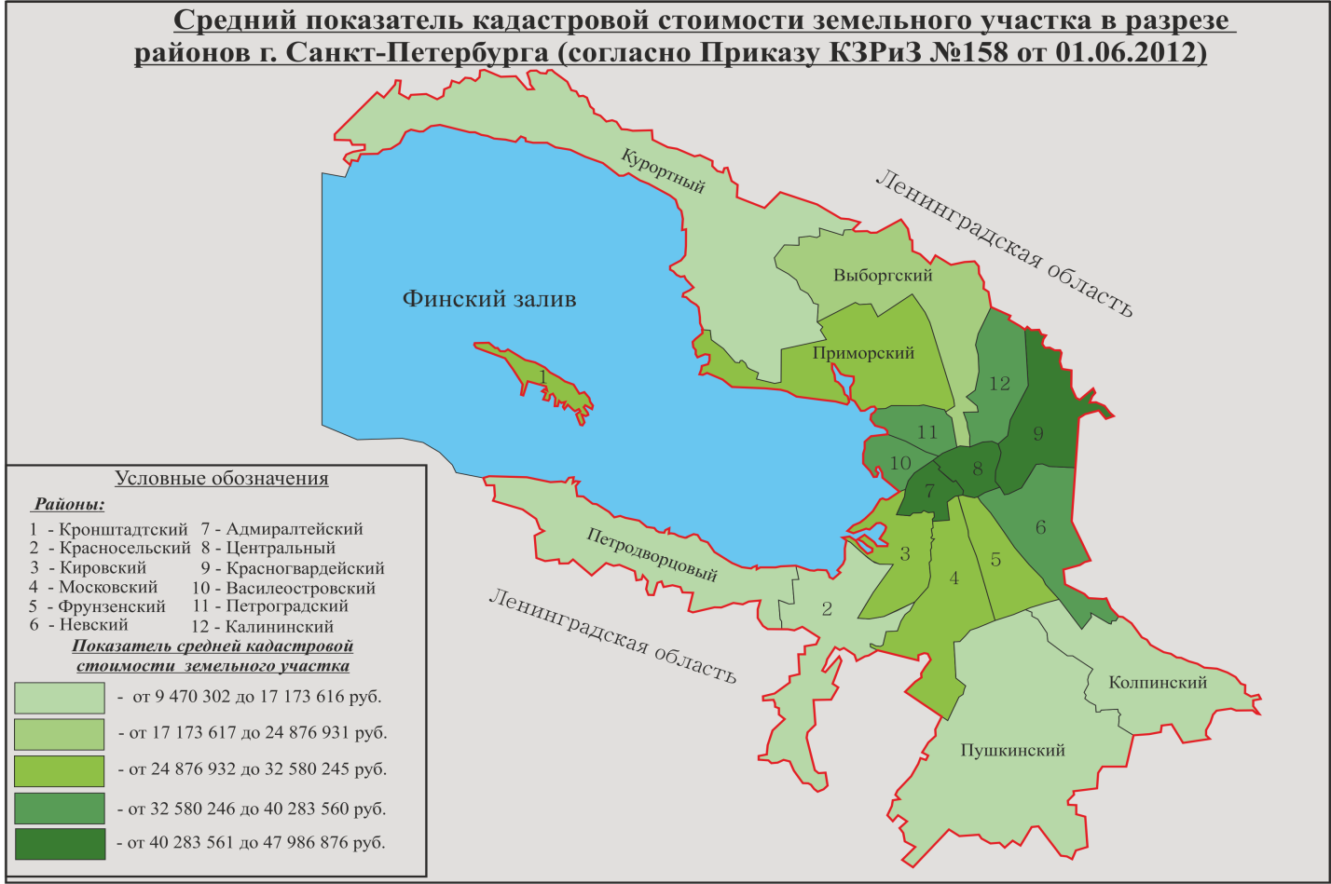

Рисунок 4.1 Средний показатель кадастровой стоимости земельных участков в разрезе районов г. Санкт-Петербурга. [Составлено автором]

Анализ среднего показателя кадастровой стоимости земельного участка позволяет определить общую картину ценообразования земельных участков Санкт-Петербурга, и выявить увеличение кадастровой стоимости в прямой зависимости от расположения земельных участков по отношения   
к историческому центру города (см. рис 4.1).

Следует отметить, что географическая особенность Санкт-Петербурга отличается от большинства крупных административных центров Российской Федерации, вследствие чего нельзя говорить о прямой зависимости показателей кадастровой стоимости в виде ее прямого уменьшения от центра к периферии.

На территории районов, которые граничат с Ленинградской областью (Курортный, Петродворцовый, Красносельский, Пушкинский, Колпинский) отмечается самый низкий средний показатель кадастровой стоимости земельных участков, что говорит о том, что именно данные районы   
в перспективе могут быть использованы инвесторами для реализации своих проектов. Здесь средний показатель кадастровой стоимости земельного участка варьируется от 9 млн. руб. до 17,5 млн. руб.

Наиболее дорогие земельные участки расположены в центральной части Петербурга (Адмиралтейский, Центральный и Красногвардейский районы). Это во многом связано и исторической ценностью данных районов, а также их престижностью. Для данных районов средний показатель кадастровой стоимости земельных участков варьируется от 40 млн. руб. до 48 млн. руб.

Таким образом, наиболее «дешевые» земельные участки в городе расположены на достаточно большом расстоянии от исторической части города, что в свою очередь способствует значительному развитию области жилищного строительства именно на территории периферийных районов города, а также способствует росту заинтересованности инвесторов именно   
в развитии своих проектов на территории указанных районов.

Для наиболее полного анализа результатов государственной кадастровой оценки автором анализировались показатели удельных кадастровых стоимости по оценочным группам, которые представляют наибольший интерес для данной работы.

В первую оценочную группу входят земельные участки, предназначенные для размещения многоквартирных жилых домов. Результаты оценки данной оценочной группы приведены на рисунке 4.2  
(см. рис.4.2).

При анализе данной оценочной группы, можно сказать, что основная тенденция в увеличении цены в зависимости от земельных участков   
по отношению к историческому центру города сохраняется. Таким образом, наиболее высокая кадастровая стоимость одного квадратного метра земельного участка с видом разрешенного использования для размещения многоквартирного жилого дома (домов) отмечается в Адмиралтейском  
 и Центральном районах. Здесь данный показатель составляет от 47,5 тыс. руб. до 58,1 тыс. руб. за кв.м. Средний уровень удельной показательной стоимости отмечается в Василеостровском и Петроградском районах,  
 где уровень удельного показателя кадастровой стоимости (УПКС)   
для данной оценочной группы варьируется от 26,4 тыс. руб. до 37,1 тыс. руб. за кв.м.

Стоит отметить, что в 12 районах Санкт-Петербурга отмечается достаточно низкий показатель УПКС, который варьируется от 5,4 тыс. руб. до 16,5 тыс. руб. за кв. м. Рисунок 4.2 наглядно демонстрирует то,  
 что в действительности, одним из перспективных направлений в развитии города является жилищное строительство, что и обусловливается низкими стоимостными показателями на земельные участки с данными ВРИ.

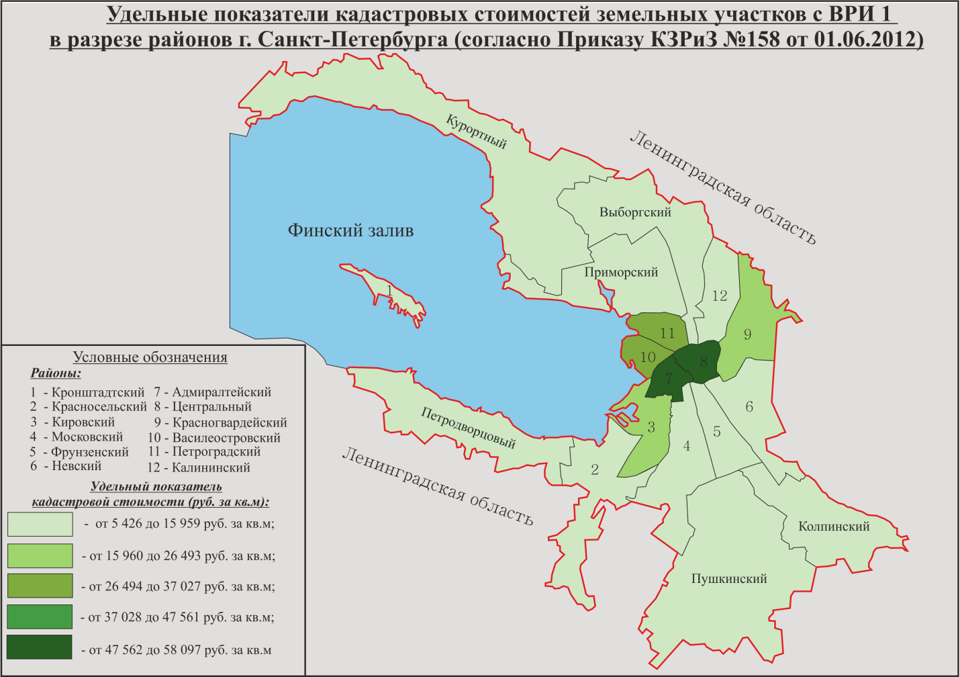

Рисунок 4.2 Удельные показатели кадастровых стоимостей земельных участков 1-ой оценочной группы в разрезе районов г. Санкт-Петербурга.[Составлено автором]

Ко второй оценочной группе относятся земельные участки с видом разрешенного использования для индивидуальной жилой застройки.   
При анализе удельного показателя кадастровой стоимости данной группы следует отметить, что в целом данный показатель на территории достаточно высокий. Это может быть связано с тем, что такая сфера как индивидуальное строительство жилых домов не является перспективным направлением   
в развитии Санкт-Петербурга, поскольку не позволяет в значительной мере оказать влияние на снижение спроса в жилой недвижимости. Наибольшая величина удельного показателя кадастровой стоимости отмечается   
в Курортном, Приморском и Центральном районах. Высокий уровень УПКС в данных районах связан с высоким спросом на земельные участки данного вида, поскольку они считаются самыми престижными и благоприятными для индивидуального строительства.

В целом стоит сказать, что для этого вида строительства ресурсы города практически исчерпаны. Согласно Генеральному плану города, основная часть зоны для индивидуальной жилой застройки находится   
в районах с уже сложившейся малоэтажной застройкой. И если там   
и встречаются свободные «пятна», то в основном это участки незначительной площади.

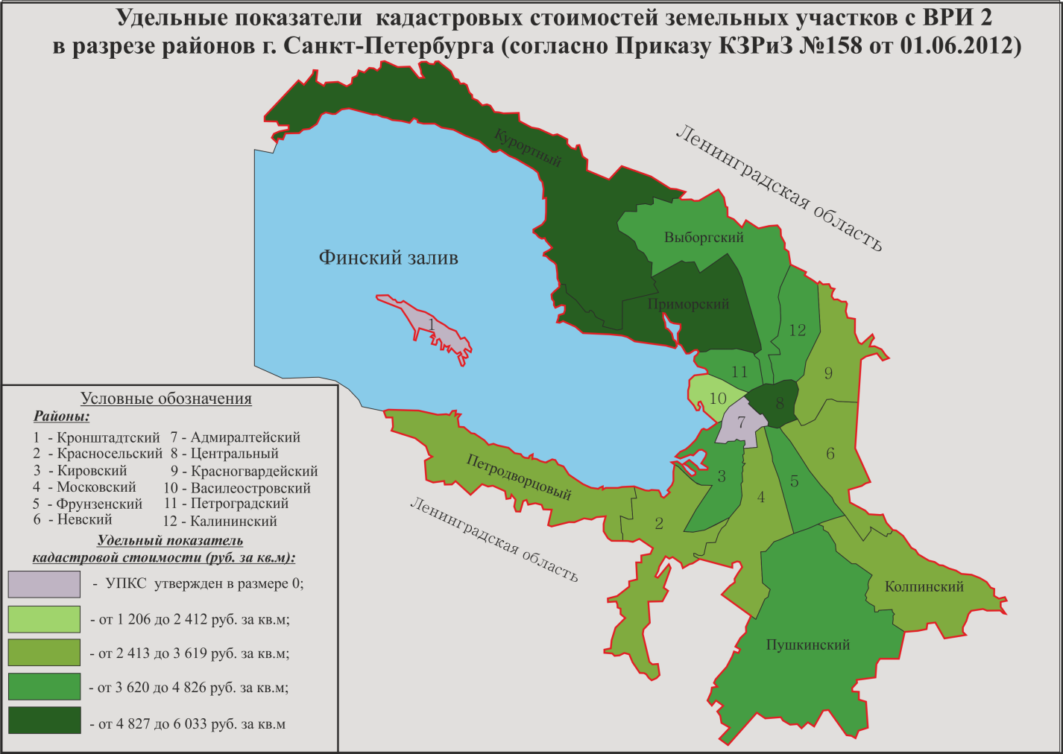

Рисунок 4.3 Удельные показатели кадастровых стоимостей земельных участков 2-ой оценочной группы в разрезе районов г. Санкт-Петербурга. [Составлено автором]

К третьей оценочной группе относятся земельные участки, которые предназначены для автостоянок и гаражей для различных видов транспорта   
в том числе и для водного. Анализируя результаты оценки данной оценочной группы, можно сказать, что наиболее высокие показатели УПКС отмечаются в историческом центре города – Адмиралтейский и Центральный районы,   
где величина УПКС варьируется от 4,8 тыс. руб. до 6,1 тыс. руб. Самые низкие показатели УПКС наблюдаются в районах Санкт-Петербурга, которые непосредственно граничат с Ленинградской областью и при этом находятся на достаточно большом расстоянии от исторического центра города.

Сложившаяся ситуация во многом связана с желанием Правительства города снизить автомобилизацию центральной части Санкт-Петербурга,   
в целях решения проблемы городских пробок, а также сохранения облика исторического центра. В связи с этим, согласно результатам государственной кадастровой оценки 2012 года, наиболее выгодными районами для строительства различных гаражей и автостоянок для транспорта являются – Курортный, Выборгский, Кронштадтский, Петродворцовый, Красносельский, Московский, Пушкинский и Колпинский районы. Величина УПКС   
в вышеперечисленных районах варьируется от 1,9 тыс. руб. до 4,3 тыс. руб. за кв.м.

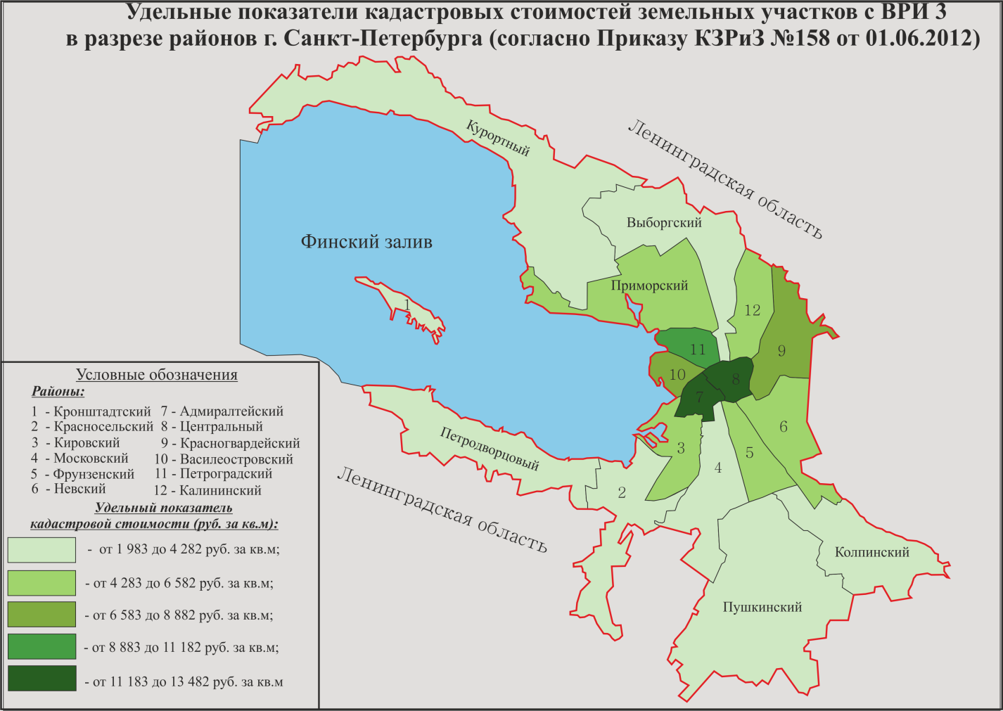

Рисунок 4.4 Удельные показатели кадастровых стоимостей земельных участков   
3-ой оценочной группы в разрезе районов г. Санкт-Петербурга. [Составлено автором]

К четвертой оценочной группе относятся земельные участки, предназначенные для размещения дач, огородничества и т.п. В целом, показатель УПКС для данного ВРИ достаточно низкий, поскольку максимальное значение УПКС варьируется от 2,9 тыс. руб до 3,7 руб. за кв.м. Максимальные значения УПКС наблюдаются в Курортном   
и Кировском районах. Минимальные значения УПКС отмечаются   
в Красносельском, Московском, Пушкинском, Невском, Красногвардейском и Выборгском районах, где величина УПКС варьируется от 735 руб. до 1 470 руб. за кв.м. Кроме того, стоит отметить, что в таких районах   
как Кронштадтский, Василеостровский, Адмиралтейский, Центральный, Калининский и Фрунзенский отсутствуют земли с данным ВРИ.

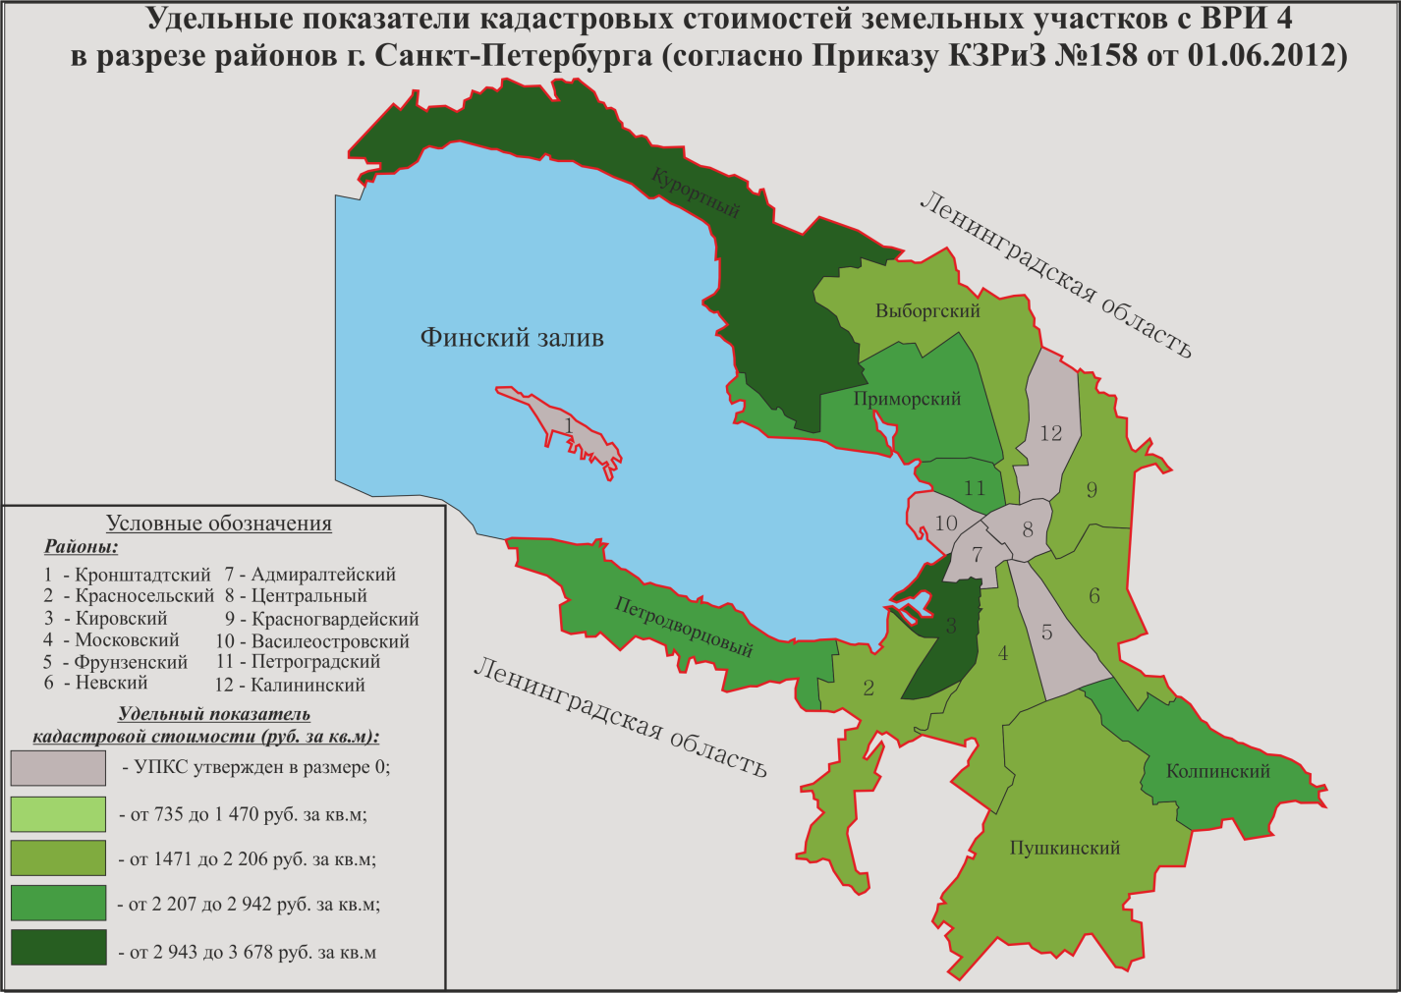

Рисунок 4.5 Удельные показатели кадастровых стоимостей земельных участков 4-ой оценочной группы в разрезе районов г. Санкт-Петербурга. [Составлено автором]

Шестая оценочная группа при проведении государственной кадастровой оценки в 2012 году включала в себя лишь один ВРИ - для размещения гостиниц. По мнению автора, это связано с тем, что данный вид является одним из важнейших с точки зрения инвестиционного развития города, поскольку развитие туризма в городе является одной из самых перспективных отраслей, в связи с этим, оно требует большого внимания   
от Администрации города. В целом, можно сказать, что ситуация с данными земельными участками выглядит следующим образом, поскольку наиболее выгодным решением для инвесторов является размещения гостиниц непосредственно вблизи центральной и исторической части города, то спрос на земельные участки, расположенные в данных районах города достаточно высок. Это связано как с желанием Администрации города получением наибольшего дохода от предоставления земельных участков данного ВРИ, так и для привлечения более крупных компаний, занятых в туристическом бизнесе. Таким образом, наиболее высокие величины УПКС данного ВРИ отмечаются в Василеостровском, Адмиралтейском и Центральном районах города, где величина УПКС варьируется от 33,7 тыс. руб. до 42,2 тыс. руб.  
 за кв.м. Кроме того, достаточно высокая цена отмечается также  
 в Петроградском районе, где величина УПКС составляет от 25,2 тыс. руб.  
 до 33,7 тыс. руб. за кв.м. При этом, наименьшие размеры УПКС отмечаются в спальных районах города, можно предположить, что Администрация города, в перспективе, планирует равномерно распределить гостиницы   
на территории города, тем самым занижая величины УПКС в приграничных районах города.

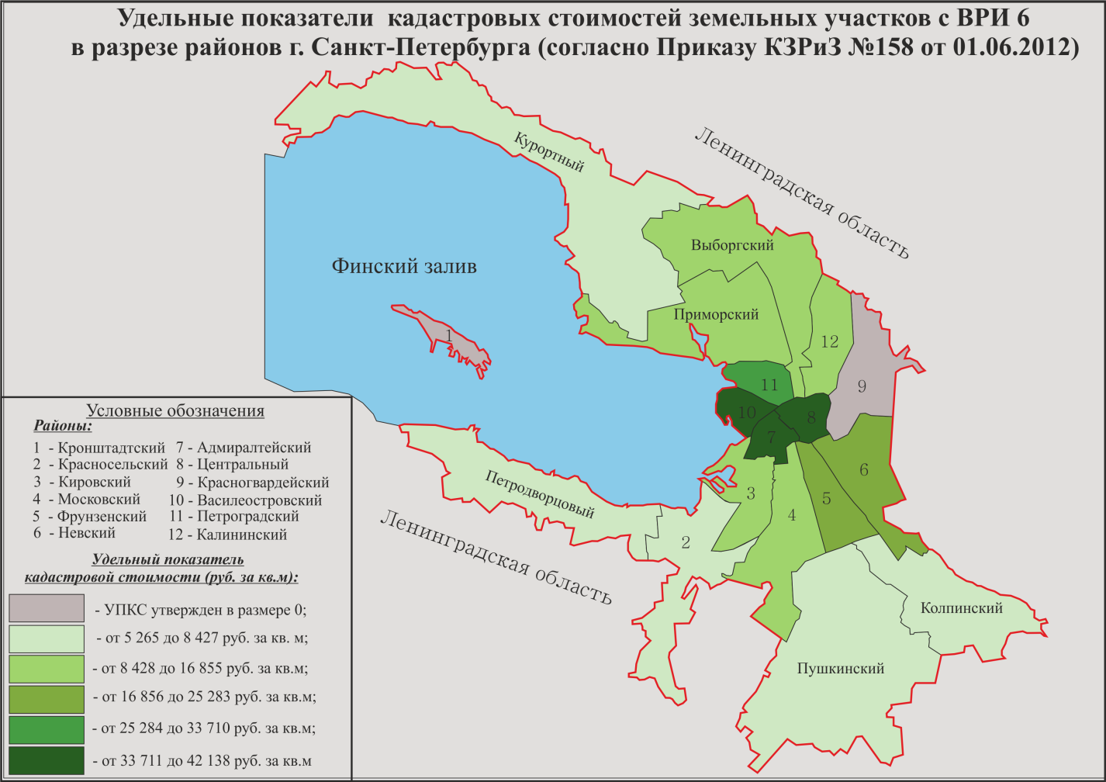

Рисунок 4.6 Удельные показатели кадастровых стоимостей земельных участков 6-ой оценочной группы в разрезе районов г. Санкт-Петербурга. [Составлено автором]

В седьмую оценочную группы входили земельные участки, предназначенные для размещения общественно-деловых объектов. В целом, можно сказать, что ситуация с величинами УПКС данных ВРИ схожа   
с земельными участками, предназначенными для гостиниц. Наиболее высокие показатели УПКС данного ВРИ отмечаются в Василеостровском, Центральном, Адмиралтейском, Петроградском, Калининском   
и Фрунзенском районах города. В то время как, наименьшие величины УПКС отмечаются в Петродворцовом, Красносельском, Пушкинском, Колпинском, Приморском и Курортном районах Санкт-Петербурга.

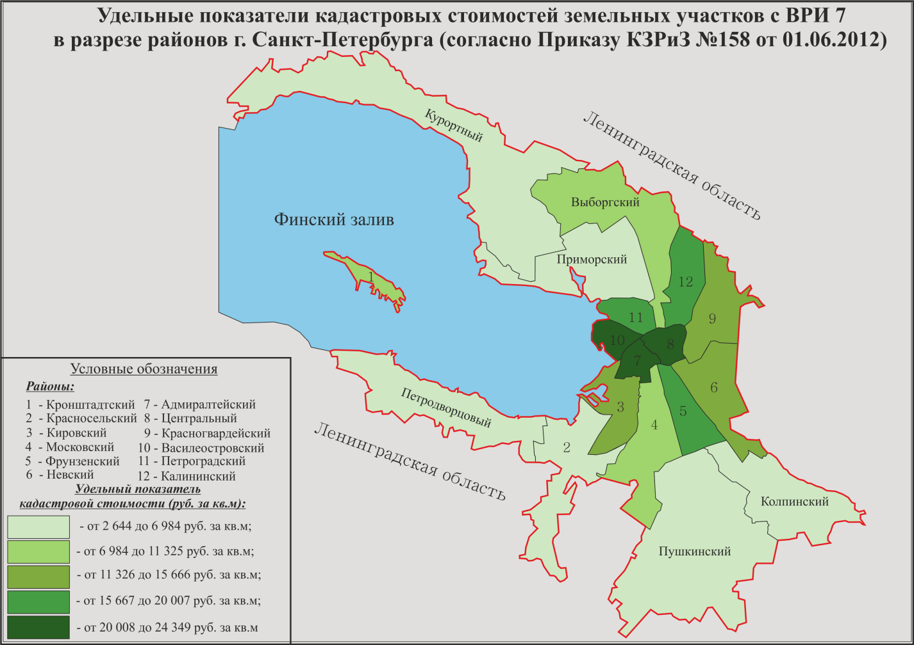

Рисунок 4.7 Удельные показатели кадастровых стоимостей земельных участков 7-ой оценочной группы в разрезе районов г. Санкт-Петербурга. [Составлено автором]

Девятую оценочную группу составляли земельные участки, предназначенные для размещения нах промышленных объектов   
и производств. Как говорилась ранее, одной из приоритетных задач Правительства Санкт-Петербурга в земельной политике города, является вывод промышленности, представленной в историческом центре   
и центральной части города на периферию и в агломерацию города. Таким образом, мы можем отметить, что сложившаяся ситуация, оказывает существенно влияние на результаты кадастровой оценки. Анализируя показатели УПКС данного ВРИ, мы можем отметить, что достаточно высокие величины отмечаются не только в историческом центре города (Василеостровский, Петроградский, Адмиралтейский и Центральный районы), но и в прилегающих районах, однако стоит заметить, что   
в Выборгском, Приморском Калининском, Красногвардейском, Невском, Фрунзенском, Московском, Кировском и Красносельском величины УПКС незначительно ниже и варьируются от 2,6 тыс. руб. до 5,6 тыс. руб. за кв.м.

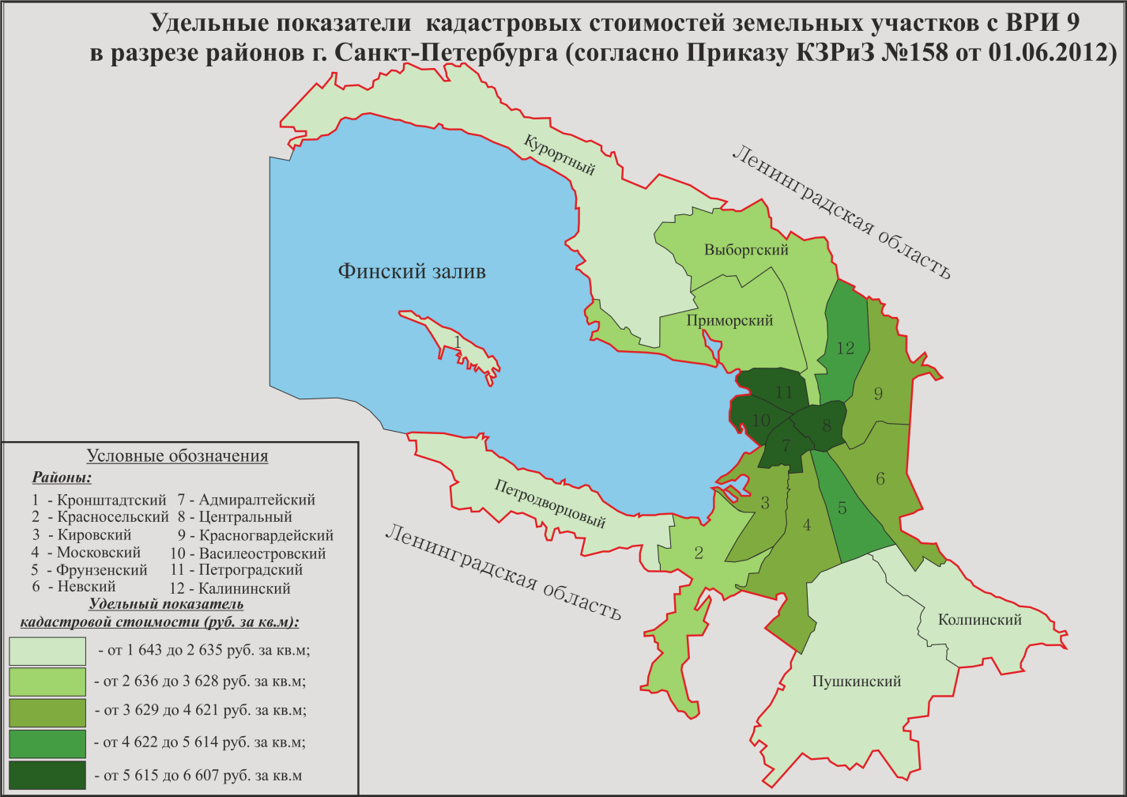Рисунок 4.8 Удельные показатели кадастровых стоимостей земельных участков 9-ой оценочной группы в разрезе районов г. Санкт-Петербурга. [Составлено автором]

Проведя анализ результатов государственной кадастровой оценки земельных участков на территории Санкт-Петербурга в 2012 году, можно сделать следующие выводы:

* текущие направление земельной политики и цели города оказывают существенное влияние на результаты кадастровой оценки, что в свою очередь отражается на величинах УПКС для каждого ВРИ;
* величина УПКС для любого ВРИ зачастую уменьшается   
  в зависимости от удаления от исторического центра города, поскольку не менее важной целью Правительства города является сохранения исторического облика города;
* разрешением проблемы высокого спроса населения на жилую недвижимость является снижение УПКС для данного ВРИ   
  в спальных районах города, в которых образуются новые жилые кварталы;
* индивидуальное жилищное строительство в городе не является перспективным направлением в городе, в связи с этим,   
  для данного ВРИ величины УПКС достаточно высокие;
* в целях сохранения облика исторического центра города, Правительство способствует выводы промышленных предприятий за пределы города, а также способствует снижению его автомобилизации посредством установки высоких величин УПКС в этих районах;
* наиболее дешевыми районами, для всех ВРИ, являются периферийные районы города, которые граничат   
  с Ленинградской областью, что в свою очередь способствует их застройке и дальнейшему развитию.

## 4.2 Анализ результатов государственной кадастровой оценки земельных участков на территории Санкт-Петербурга 2013 года

При анализе результатов государственной кадастровой оценки земельных участков на территории Санкт-Петербурга в 2013 году автор данной работы руководствовался следующими материалами:

1. Приказ Комитета по земельным ресурсам и землеустройству   
   Санкт-Петербурга от 17.10.2013 № 365 «Об утверждении результатов определения кадастровой стоимости земельных участков в Санкт-Петербурге»;
2. Отчет Городского управления инвентаризации и оценки недвижимости (ГУИОН) «Об оценке кадастровой стоимости земельных участков на территории Санкт-Петербурга в 2013 году».

При анализе государственной кадастровой оценки земельных участков   
в Санкт-Петербурге в 2013 году, автором работы, не рассматривались 8, 13, 14 и 17 оценочные группы, поскольку именно они представляют наименьший интерес для данной работы.

Основными показателями, которые использовались при проведении анализа результатов кадастровой оценки, также являются:

* средний показатель кадастровой стоимости земельного участка   
  в разрезе районов Санкт-Петербурга;
* удельный показатель кадастровой стоимости земельного участка определенной оценочной группы в разрезе районов   
  Санкт-Петербурга.

Данная государственная кадастровая оценка земель проводилась   
по состоянию на 12.08.2013, то есть в отношении тех земельных участков, которые по состоянию на данную дату были учтены в Государственном кадастре недвижимости.

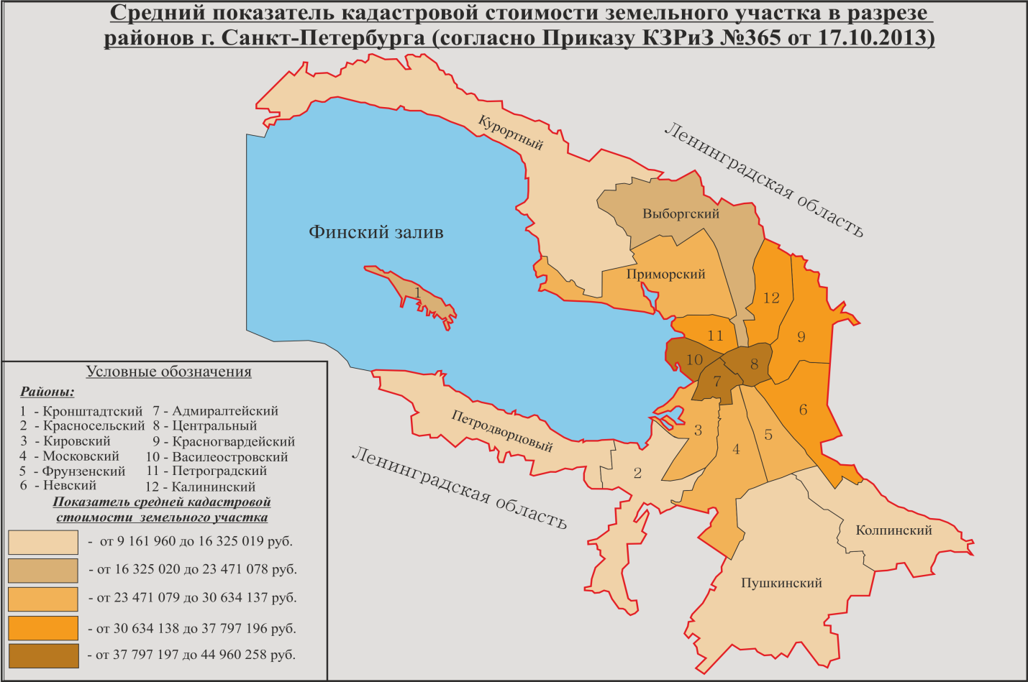

Рисунок 4.9 Средний показатель кадастровой стоимости земельных участков   
в разрезе районов г. Санкт-Петербурга [Составлено автором]

При анализе среднего показателя кадастровой стоимости земельных участков по результатам оценки 2013 года можно сказать, что по сравнению с предыдущим годом данный показатель немного уменьшился, однако при этом структура «дороговизны» в районах претерпела некоторые изменения.

Таким образом, самый высокий показатель средней кадастровой стоимости земельного участка составляет от 37,7 млн. руб. до 45 млн. рублей, при этом данный показатель отмечается в Василеостровском, Адмиралтейском и Центральном районах. Показатель выше среднего отмечается в Петроградском, Калининском, Красногвардейском и Невском районах и составляет от 30,6 млн. руб. до 37,7 млн. руб. Средняя величина рассматриваемого показателя отмечается в Кировском, Московском, Фрунзенском и Приморском районах, и составляет от 23,4 до 36,6 млн. руб. Наименьшие величины среднего показателя кадастровой стоимости земельных участков отмечается в 5 районах города – Курортном, Петродворцовом, Красносельском, Пушкинском и Колпинском.

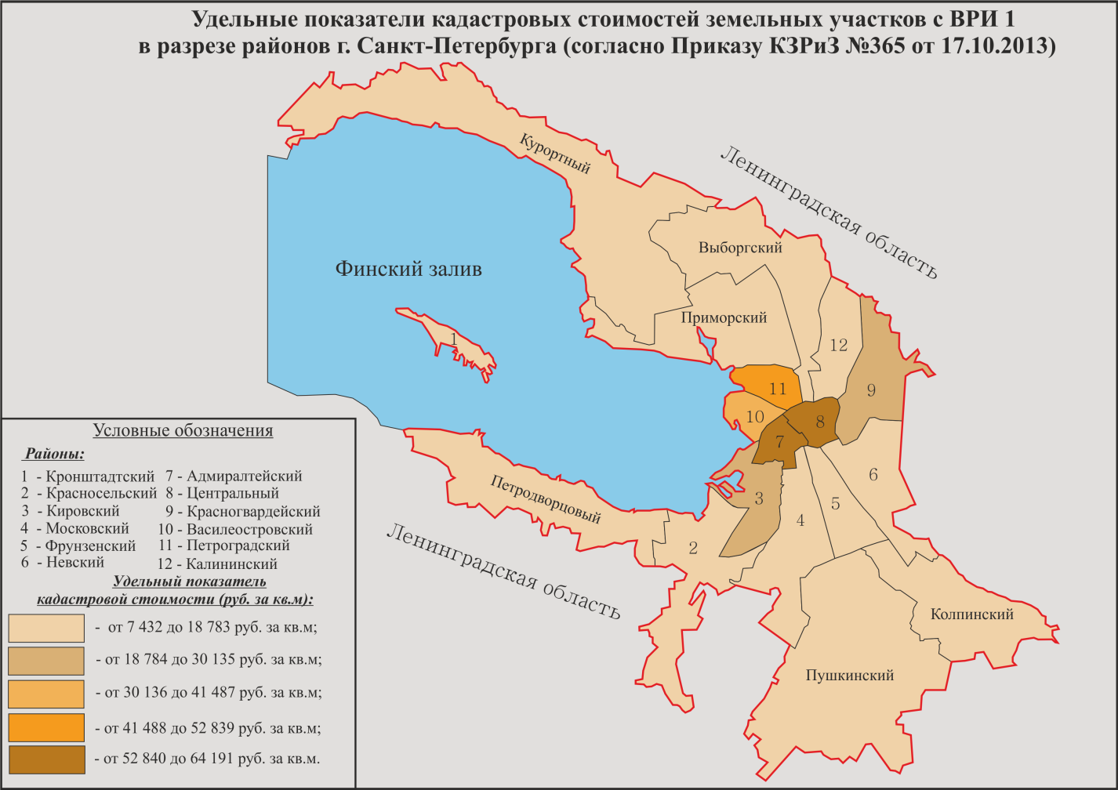Рисунок 4.10 Удельные показатели кадастровых стоимостей земельных участков 1-ой оценочной группы в разрезе районов г. Санкт-Петербурга.[Составлено автором]

При проведении кадастровой оценки земельных участков в 2013 году,  
 в первую оценочную группу были отнесены земельные участки, предназначенные для среднеэтажной и многоэтажной жилой застройки. Здесь наиболее высокий показатель УПКС отмечается в Адмиралтейском  
 и Центральном районах, где составляет от 52,8 тыс. руб. до 64,2 тыс. руб.  
 за кв.м. Показатель УПКС выше среднего отмечается в Петроградском районе – от 41,4 тыс. руб. до 52,8 тыс. руб. за кв.м. Самый низкий показатель УПКС также как и в 2012 году отмечается в 12 районах города и составляет  
от 7,4 тыс. до 18,7 тыс. руб. за кв.м. В целом стоит сказать, что общая картина результатов кадастровой оценки 2013 года по сравнению с 2012 годом не претерпела существенных изменений, однако, мы можем наблюдать, что ценовые показатели в некоторой степени претерпели изменения и увеличились.

Во вторую оценочную группу были отнесены земельные участки, предназначенные для размещения домов малоэтажной жилой застройки и для индивидуального жилищного строительства. Стоит отметить,  
что по сравнению с предыдущим годом, показатель УПКС данных земельных участков увеличился в 2 раза. Кроме того, произошли и существенные изменения в структуре распределения районов города по дороговизне квадратного метра.

Таким образом, в 2013 году самый высокий показатель УПКС для данного ВРИ отмечается в Курортном и Кронштадтском районах, при этом стоит отметить, что в сравнении с предыдущим годом, в 2012 году   
на территории Кронштадтского района земельные участки данной оценочной группы отсутствовали.

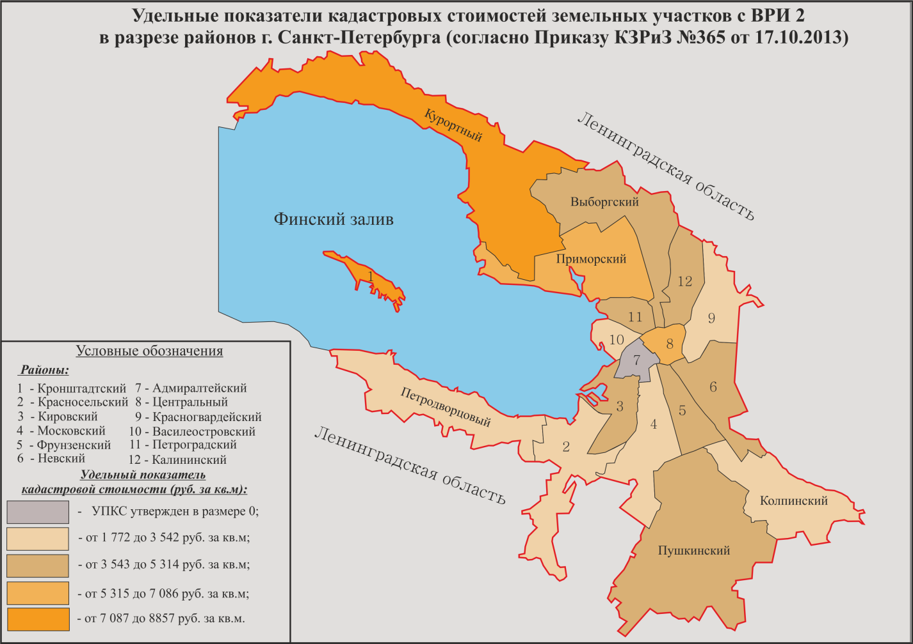 Рисунок 4.11 Удельные показатели кадастровых стоимостей земельных участков   
2-ой оценочной группы в разрезе районов г. Санкт-Петербурга. [Составлено автором]

Показатели УПКС для третьей оценочной группы, в которую входят земельные участки, предназначенные для размещения автостоянок, гаражей и причалов, по отношению к предыдущему году существенно не изменились. Однако необходимо отметить, что в Василеостровском районе показатель УПКС увеличился и по результатам кадастровой оценки 2013 года, здесь УПКС для данного ВРИ варьируется от 9,2 тыс. руб. до 11,7 тыс. руб.   
за кв.м, что может быть связано с постоянно возрастающим спросом   
на стоянки, в связи с активным жилищным строительством на территории данного района.

В целом, наибольшие показатели УПКС отмечаются в Адмиралтейской   
и Центральном районах, где УПКС варьируется от 11,6 тыс. руб. до 14,2 тыс. руб. кв.м. Наименьшие показатели УПКС для данных ВРИ также отмечаются в районах Санкт-Петербурга, граничащих с Ленинградской областью, здесь показатель УПКС варьируется от 1,8 тыс. руб. до 4,3 тыс. руб. за кв.м.

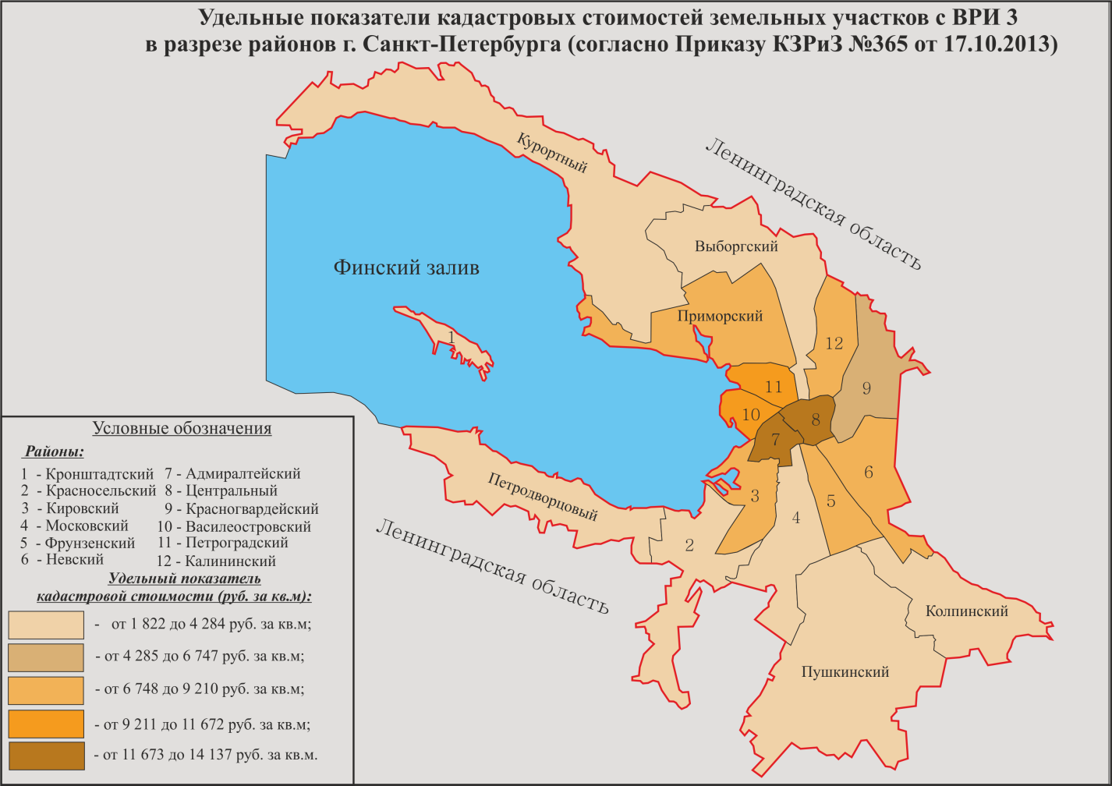

Рисунок 4.12 Удельные показатели кадастровых стоимостей земельных участков 3-ой оценочной группы в разрезе районов г. Санкт-Петербурга. [Составлено автором]

При анализе четвертой оценочной группы, в которую входят участки, предназначенные для дачного строительства, необходимо отметить,   
что каких-либо существенных изменений результатов оценки по сравнению   
с предыдущим годом не произошло.

На территории шести районов Санкт-Петербурга (Кронштадтский, Василеостровский, Адмиралтейский, Центральный, Калининский, Фрунзенский) земельные участки с данным ВРИ отсутствуют. Наиболее высокий показатель УПКС отмечается в Курортном и Кировском районах города и составляет от 2,6 тыс. руб. до 3,4 тыс. руб. за кв.м. При этом наименьший показатели УПКС (от 1,3 тыс. руб. до 2,1 тыс. руб. за кв.м.) отмечается сразу в 7 районах города – Выборский, Петроградский, Красногвардейский, Невский, Московский, Красносельский и Пушкинский.

Средний показатель УПКС (от 2,1 тыс. руб. до 2,7 тыс. руб. за кв. м.) земельных участков с данным ВРИ отмечается в Петродворцовом, Колпинском и Приморском районах Санкт-Петербурга.

При анализе данной оценочной группы можно сказать, что для неё характерен рост кадастровой стоимости в прямой зависимости   
от удаленности от центральной части города, чем дальше от центра, тем условия для размещения земельных участков с данным ВРИ благоприятнее. В связи с этим, увеличение кадастровой стоимости происходит   
от центральной части города к периферийным районам Санкт-Петербурга.

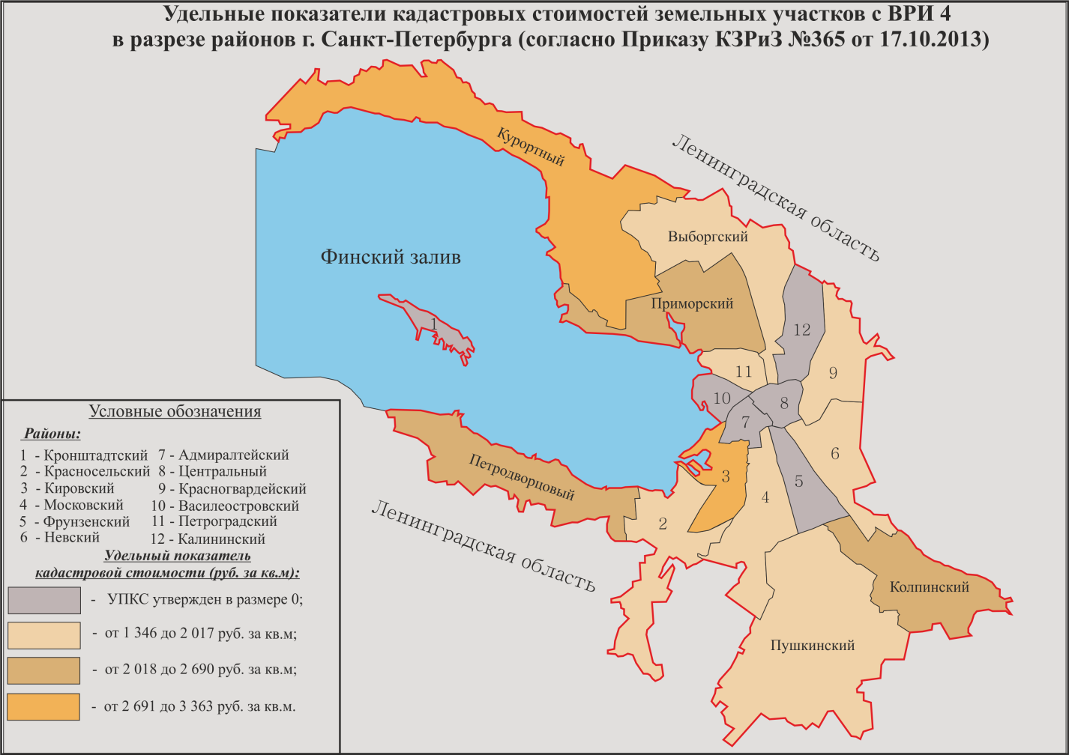

Рисунок 4.13 Удельные показатели кадастровых стоимостей земельных участков 4-ой оценочной группы в разрезе районов г. Санкт-Петербурга. [Составлено автором]

Анализ результатов кадастровой оценки 2013 года шестой оценочной группы, в которую входят земельные участки, предназначенные   
для размещения гостиниц, показал, что изменений в структуре распределения районов по кадастровой стоимости для данного ВРИ не изменился. Однако при этом следует отметить, что в целом все показатели УПКС для данного ВРИ существенно увеличились. Это может быть связано   
как и с экономической обстановкой, сложившейся к 2013 году, так и с ростом спроса на данный вид использования земельных участков со стороны инвесторов.

Таким образом, наибольшая величина УПКС для данного ВРИ   
по-прежнему отмечается в Приморском, Адмиралтейской и Центральном районах Санкт-Петербурга и варьируется от 31,9 тыс. руб. до 40 тыс. руб.   
за кв.м. Показатель УПКС выше среднего отмечается в районах, которые непосредственно граничат с наиболее дорогими районами города,   
и относительно близко находятся к историческому центру города (Петроградский, Кировский, Фрунзенский и Невский). Здесь показатель УПКС варьируется от 15,9 тыс. руб. до 24 тыс. руб. за кв.м. Средний показатель УПКС отмечается в Приморском, Выборгском, Калининском   
и Московском районах Санкт-Петербурга и варьируется от 7,9 тыс. руб. до 16 тыс. руб. за кв.м. Кроме того, необходимо отметить, что в двух районах города земельные участки с данным ВРИ отсутствуют – Кронштадтский  
 и Красногвардейский.

В целом, можно сказать, что для данного ВРИ отмечается следующая тенденция, чем ближе земельные участки к историческому центру города, тем выше их цена, это связано как и с высоким спросом со стороны инвесторов, так и высоким показателем престижности данных районов.

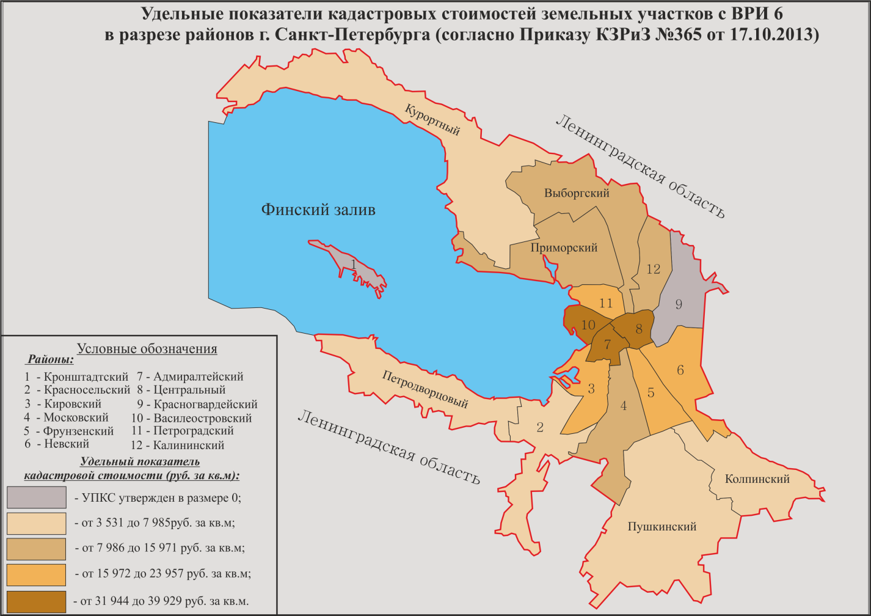

Рисунок 4.14 Удельные показатели кадастровых стоимостей земельных участков 6-ой оценочной группы в разрезе районов г. Санкт-Петербурга. [Составлено автором]

Результаты кадастровой оценки 2013 году седьмой оценочной группы, в которую входят земельные предназначенные для размещения общественно-деловых зданий и помещений, по сравнению с предыдущим годом практически не изменились. Однако необходимо отметить,   
что незначительно снижение показателей УПКС для всех выделенных автором групп имеет место.

Таким образом, наиболее высокий показатель УПКС отмечается   
в Василеостровском, Адмиралтейском и Центральном районах   
Санкт-Петербурга и варьируется от 19 тыс. руб. до 23,2 тыс. руб. за кв.м. Кроме того, стоит отметить, что по результатам 2013 года показатель УПКС выше среднего отмечается только в одном районе города – Петроградском, где величина УПКС варьируется от 14,9 тыс. руб. до 19,1 тыс. руб. закв.м. Средний показатель УПКС отмечается в Кировском Фрунзенском   
и Калининском районах города (при этом стоит отметить, что по сравнению   
с предыдущим годом УПКС для Калининского и Фрунзенского уменьшились) и варьируется от 10,7 тыс. руб. до 14,9 тыс. руб. за кв.м. Наименьший показатель УПКС отмечается в Курортном, Приморском, Петродворцовом, Красносельском, Пушкинском и Колпинском районах городе и составляет от 2,5 тыс. руб. до 6,7 тыс. руб за кв.м. Данная тенденция связано во многом с тем, что земельные участки с данным ВРИ используется   
в большинстве случаев для размещения бизнес-центром и размещение их   
в центральной части города наиболее целесообразно как для инвесторов, так и для работников. В связи с этим, для данного ВРИ можно отметить следующую тенденцию, которая заключается в росте кадастровой стоимости земельных участков в зависимости от близости расположения к центральной части города.

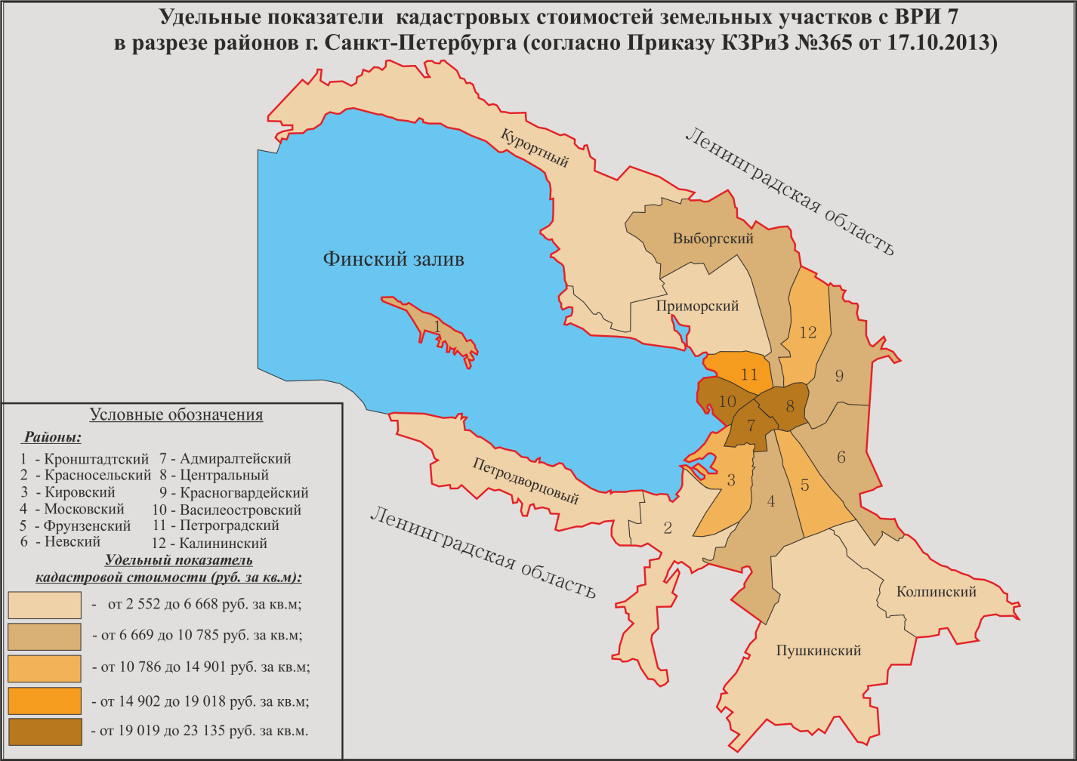

Рисунок 4.15 Удельные показатели кадастровых стоимостей земельных участков 7-ой оценочной группы в разрезе районов г. Санкт-Петербурга. [Составлено автором]

При анализе девятой оценочной группы в которую входят земельные участки для размещения производственных зданий, можно сказать, что при анализе общей картины, величины УПКС по сравнению с предыдущим годом уменьшились, однако общая тенденция, которая изначально заложена в земельную политику Правительства Санкт-Петербурга сохранилась претерпев незначительные изменения.

Таким образом, наибольший показатель УПКС для данного ВРИ отмечается в Василеостровском, Петроградском, Адмиралтейском   
и Центральном районах города и составляет от 4,5 тыс. руб. до 5,4 тыс. руб. за кв.м. Показатель УПКС выше среднего отмечается в Калининском районе и составляет от 3,7 тыс. рублей до 4,6 тыс. рублей за кв.м. Средний показатель УПКС отмечается в южных и юго-западный районах города (Кировский, Московский, Фрунзенский, Невский и Красногвардейский) и составляет от 2,8 тыс. руб. до 3,7 тыс. руб. за кв.м. Показатель ниже среднего отмечается в Приморском и Выборгском районах Санкт-Петербурга и составляет от 1,9 тыс. руб. до 2,8 тыс. руб. за кв.м. Наименьший показатель отмечается в Петродворцовом, Кронштадтском, Пушкинском, Колпинском и Курортном районах города, где показатель УПКС варьируется от 1,1 тыс. руб. до 2 тыс. руб. за кв.м.

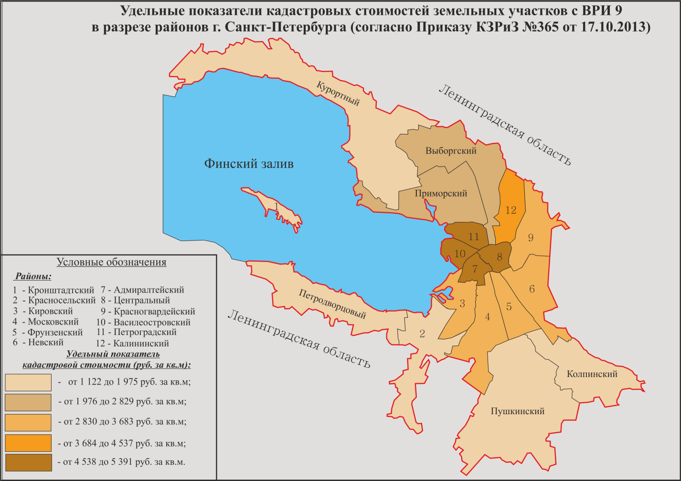

Рисунок 4.16 Удельные показатели кадастровых стоимостей земельных участков 9-ой оценочной группы в разрезе районов г. Санкт-Петербурга. [Составлено автором]

Сложившаяся тенденция в очередной раз отражает одну из ключевых целей земельной политики города, которая заключается в выводе промышленных производств из центральной части города в агломерацию Санкт-Петербурга. Кроме того, по сравнению с предыдущим годом, радиус территории, где строительство производств нецелесообразно с точки зрения Администрации города, увеличился и теперь включает 12 районов города, как районы, которые являются историческим центром города, так и районы непосредственно прилегающие к ним.

Необходимо отметить, что географическая особенность   
Санкт-Петербурга отличается от большинства крупных административных центров Российской Федерации, вследствие чего нельзя говорить о прямой зависимости показателей кадастровой стоимости в виде ее прямого уменьшения от центра к периферии. Здесь мы можем наблюдать прямую зависимость величины кадастровой стоимости в виде ее прямого уменьшения от исторической части города к окраинам города, однако данная тенденция характерна не для всех ВРИ. Обратную зависимость мы можем наблюдать при изучении показателей для земельных участков, предназначенных для индивидуального жилищного строительства, а также дачного строительства и огородничества.

Наиболее дорогими являются земельные участки, предназначенные   
для среднеэтажной и многоэтажной жилой застройки, где минимальный показатель УПКС составляет 7,4 тыс. руб. за кв.м, а максимальный 64,2 тыс. руб. за кв.м.

В целом, необходимо отметить, что наиболее дорогие земельные участки расположены в Василеостровском, Петроградском, Адмиралтейском и Центральном районах Санкт-Петербурга, которые в совокупности   
и представляют собой исторический центр города. По мнению автора, данный факт и является основным ценообразующим фактором, под влиянием которого и формируется дальнейшая картина кадастровой стоимости земельных участков в Санкт-Петербурге.

## 4.3 Сравнительный анализ результатов государственной кадастровой оценки земельных участков в Санкт-Петербурге 2012 и 2013 годов

Проведение в 2013 году внеочередной кадастровой оценки земельных участков в Санкт-Петербурге, во многом было обусловлено большим количеством судебных исков в адрес заказчика кадастровой оценки   
по причине весьма завышенных результатов оценки, по мнению землевладельцев, по сравнению с рыночной стоимостью. В результате чего,   
в судебном производстве находилось более 130 исков об оспаривании кадастровой стоимости. Стоит отметить, что в особо резонансных делах Администрация Санкт-Петербурга шла на мировые соглашения и устанавливала средний показатель кадастровой стоимости, который устраивал обе стороны. При этом, большинство споров преимущественно решались в пользу землевладельцев, в 2013 году была проведена очередная кадастровая оценка, проведение которой было обусловлено получением более полной информации о земельных участках города.

В связи с этим, в рамках данной работы, необходимо провести сравнительный анализ результатов обеих кадастровых оценок, с целью выявления существенных изменений.

Стоит отметить, что в 2012 году общее количество оцениваемых участков составило 117 147, в то время как в 2013 году их количество составляло уже 127 967 участков. При этом представители исполнителя обеих кадастровых оценок (ГУП «ГУИОН») отмечали, что более высокое качество проведенной оценки в 2013 году было достигнуто за счёт получения более полной рыночной информации по крупным земельным участкам промышленного назначения.

Таблица 4.1. Показатели среднего уровня кадастровой стоимости земельного участка в разрезе районов Санкт-Петербурга в 2012 и 2013 годах.

|  |  |  |
| --- | --- | --- |
| **Наименование района  Санкт-Петербурга** | **Средний уровень кадастровой стоимости земельного участка (2012) в руб.** | **Средний уровень кадастровой стоимости земельного участка (2013) в руб.** |
| Адмиралтейский | **43 779 723,78** | 40 158 855,5 |
| Василеостровский | 36 886 111,18 | **38 820 863,5** |
| Выборгский | **17 653 277,72** | 17 240 939,6 |
| Калининский | **39 457 641,07** | 37 363 775,65 |
| Кировский | **31 754 327,38** | 28 610 156,42 |
| Колпинский | **15 183 166,89** | 14 582 372,09 |
| Красногвардейский | **40 851 367,89** | 35 426 772,87 |
| Красносельский | **9 470 302,64** | 9 161 960,85 |
| Кронштадтский | **30 273 337,63** | 21 943 163,19 |
| Курортный | 14 641 291,38 | **16 115 246,83** |
| Московский | 28 648 437,46 | **28 843 882,77** |
| Невский | **37 479 969,18** | 32 604 233,14 |
| Петроградский | **38 599 136,94** | 37 182 327,08 |
| Петродворцовый | **17 010 429,02** | 15 072 860,92 |
| Приморский | **27 277 598,66** | 26 996 580,61 |
| Пушкинский | **12 296 202,74** | 11 925 626,79 |

Продолжение таблицы 4.1

|  |  |  |
| --- | --- | --- |
| Фрунзенский | **30 563 135,44** | 27 991 950,57 |
| Центральный | **47 986 875,68** | 44 977 257,01 |

Составлено автором на основе [27],[28]

При сравнительном анализе показателей среднего уровня кадастровой стоимости земельных участков в разрезе муниципальных районов   
Санкт-Петербурга за 2012 и 2013 годы можно сказать,   
что в действительности мы можем наблюдать общее незначительное снижение данного показатели за исключением Василеостровского, Курортного и Московского районов города. В вышеперечисленных районах данный показатель вырос по отношению к 2012 году, при этом наибольший рост показателя отмечается в Василеостровском районе, данному факту   
во многом способствует расширение территории района за счёт намывных территории и развития жилых кварталов на них.

Рост среднего уровня кадастровой стоимости земельных участков   
в Курортном районе связан в первую очередь с довольно большим объемом спроса здесь на земельные участки для индивидуального жилого строительства, которое во многом связано как с благоприятной экологической обстановкой, так и с престижностью района.

В целом, стоит отметить, что общая кадастровая стоимость земельных участков по результатам 2013 года выросла на 3,8 %.

Для полноты сравнительного анализа результатов двух кадастровых оценок, автором были рассмотрены следующие оценочные группы, пространственное развитие которых в наибольшей степени зависит   
от результатов проведения государственной кадастровой оценки:

1. Земельные участки, которые предназначены для размещения домов среднеэтажной и малоэтажной жилой застройки (1-я оценочная группа);
2. Земельные участки, которые предназначены для малоэтажной жилой застройки   
   и для индивидуального жилого строительства (2-я оценочная группа);
3. Земельные участки, которые предназначены для размещения гостиниц   
   (6-я оценочная группа);
4. Земельные участки, предназначенные для размещения производственных и административных зданий (9-я оценочная группа).

Отбор данных оценочных групп связан с тем, что данные виды земельных участков являются ключевыми объектами в пространственном развитии города. Таким образом, рассмотрение вышеперечисленных земельных участков позволить нам определить существенные изменения   
в результатах кадастровой оценки и каким образом система управления земельными ресурсами города оказывает влияние на процедуру проведения оценки.

Как говорилось ранее, земельные участки, предназначенные   
для размещения домов среднеэтажной и малоэтажной жилой застройки   
(см. табл. 4.2), на сегодняшний день наиболее вовлеченны в земельные правоотношения. Численность населения города устойчиво возрастает, что   
в свою очередь оказывает существенное влияние на спрос населения на жилье. Таким образом, одной из задач города является создание таких условий для крупных застройщиков, чтобы объемы предоставляемого жилья в городе постоянно росли. Однако, согласно сравнению результатом кадастровых оценок 2012 и 2013 года, мы можем наблюдать, что величина УПКС для данной оценочной группы почти во всех районах города выросла. Исключением является лишь Василеостровский район, где величина УПКС снизилась более чем на 6000 руб. за кв.м. Данное обстоятельство во многом связано с расширением территории района посредством возведения намывных территорий Наибольший рост УПКС отмечается   
в Адмиралтейском, Кронштадтском, Петроградском и Петродворцовом районах города. Особенность вышеперечисленных районов является их историческая ценность, что в свою очередь является препятствием   
на застройки на их территории новых жилых кварталов, поскольку данное обстоятельство может оказать негативное влияние на сохранение исторического облика города.

Таблица 4.2. Значения УПКС по 1-ой оценочной группе в разрезе районов   
Санкт-Петербурга в 2012 и 2013 годов.

|  |  |  |
| --- | --- | --- |
| **Наименование района Санкт-Петербурга** | **УПКС  в 2012 году** | **УПКС  в 2013 году** |
| Адмиралтейский | 58096,75 | **64 190,95** |
| Василеостровский | **36463,35** | 30 150,08 |
| Выборгский | 11645,22 | **13 392,32** |
| Калининский | 15902,99 | **17 469,62** |
| Кировский | 19032,39 | **20 747,64** |
| Колпинский | 9500,19 | **12 208,91** |
| Красногвардейский | 25771,67 | **26 037,90** |
| Красносельский | 9551,91 | **11 651,86** |
| Кронштадтский | 10750,75 | **16 539,98** |
| Курортный | 6468,77 | **8 245,88** |
| Московский | 10878,12 | **12 924,40** |
| Невский | 15005,22 | **16 770,38** |
| Петроградский | 37488,06 | **42 325,97** |
| Петродворцовый | 9586,03 | **13 082,42** |
| Приморский | 9780,47 | **11 559,13** |
| Пушкинский | 5426,78 | **7 432,63** |
| Фрунзенский | 13596,80 | **16 182,52** |
| Центральный | 55739,74 | **57 738,90** |

Составлено автором на основе [27],[28]

При сравнительном анализе 2-ой оценочной группы (см. табл.4.3),   
в которую входят земельные участки, предназначенные для малоэтажной жилой застройки и для индивидуального жилого строительства, характерны неравномерное изменения в величинах УПКС. В Выборгском, Кировском, Московском, Невском, Петроградском, Приморском, Фрунзенском   
и Центральном районах Санкт-Петербурга отмечается незначительные увеличения данного показателя, однако, данные изменения настолько незначительны, что изменения вызваны во многом изменениями   
на земельном рынке города, что в свою очередь, повлияло на внесение незначительных корректировок в величины УПКС. В Василеостровском, Калининском, Колпинском, Красногвардейском, Красносельском, Курортном, Петродворцовом и Пушкинском районах отмечаются незначительные снижения величин УПКС для данного ВРИ. При анализе необходимо выделить Кронштадтский район, в котором отмечается максимальная величина УПКС для данного ВРИ, которая составляет 8 858.74 руб. за кв.м, при этом стоит отметить, что в 2012 году на территории данного района такие земельные участки отсутствовали.

Таблица 4.3. Значения УПКС по 2-ой оценочной группе в разрезе районов   
Санкт-Петербурга в 2012 и 2013 годов.

|  |  |  |
| --- | --- | --- |
| **Наименование района Санкт-Петербурга** | **УПКС в 2012 году** | **УПКС  в 2013 году** |
| Адмиралтейский | - | **-** |
| Василеостровский | **2338,26** | 2193,57 |
| Выборгский | 3711,81 | **3721,74** |
| Калининский | **3718,66** | 3714,70 |
| Кировский | 4670,84 | **5028,44** |
| Колпинский | **2618,12** | 2532,85 |
| Красногвардейский | **2739,40** | 2625,45 |
| Красносельский | **2747,23** | 2720,29 |
| Кронштадтский | - | **8858,74** |
| Курортный | **5879,03** | 5854,33 |
| Московский | 3034,70 | **3349,57** |
| Невский | 2973,35 | **3762,05** |
| Петроградский | 4307,85 | **4557,13** |
| Петродворцовый | **3517,30** | 3485,84 |
| Приморский | 6031,51 | **6100,95** |
| Пушкинский | **3948,33** | 3685,88 |
| Фрунзенский | 3706,56 | **3896,79** |
| Центральный | 5425,04 | **6757,48** |

Составлено автором на основе [27],[28]

В шестую оценочную группы (см. табл.4.4) входят земельные участки, предназначенные для размещения на их территории гостиниц. В целом следует отметить, что величины УПКС в 2013 году по сравнению с 2012 годом снизились на всей территории города за исключением Адмиралтейского района, где УПКС незначительно увеличилась. Во многом это связано с особенностями расположения района по отношению   
к историческому центру и транспортной доступности по отношению ко всем социально-историческим объектам Санкт-Петербурга в связи с этим спрос   
на земельные участки данного ВРИ здесь устойчиво растет.

Наибольшее снижение УПКС отмечается в Курортном   
и Петродворцовом районах Санкт-Петербурга, данное обстоятельство можно связать с развитием загородного гостиничного бизнеса, в связи с этим,  
 в целях государственной поддержки, на территории данных районах величины УПКС были снижены по сравнению с 2012 годом.

Таблица 4.4. Значения УПКС по 6-ой оценочной группе в разрезе районов   
Санкт-Петербурга в 2012 и 2013 годов.

|  |  |  |
| --- | --- | --- |
| **Наименование района Санкт-Петербурга** | **УПКС  в 2012 году** | **УПКС  в 2013 году** |
| Адмиралтейский | 38792,12 | **39352,43** |
| Василеостровский | **34620,36** | 34035,30 |
| Выборгский | **10719,44** | 8748,02 |
| Калининский | **16751,79** | 13974,11 |
| Кировский | **21732,36** | 20683,46 |
| Колпинский | **6393,96** | 5175,18 |
| Красногвардейский | - | - |
| Красносельский | **6622,77** | 4962,71 |
| Кронштадтский | - | - |
| Курортный | **5368,01** | 3531,13 |
| Московский | **12515,16** | 9945,52 |
| Невский | **19938,21** | 16620,52 |
| Петроградский | **26397,92** | 23194,19 |
| Петродворцовый | **6327,64** | 3916,29 |
| Приморский | **11248,26** | 9694,46 |
| Пушкинский | **5265,28** | 4648,19 |
| Фрунзенский | **24419,83** | 22536,40 |
| Центральный | **42138,42** | 39928,71 |

Составлено автором на основе [27],[28]

Наиболее интересная ситуация при сравнительном результате двух результатов кадастровых оценок следует отметить при рассмотрении 9-ой оценочной группы в которую входят земельные участки, которые предназначены для размещения производственных и административных зданий. Несмотря на то, что к ключевым целям земельной политики города является вывод промышленных производств в агломерацию города,   
мы можем наблюдать, что величины УПКС в 2013 году были снижены во всех районах Санкт-Петербурга. При этом наибольшее снижение величин УПКС отмечается в Адмиралтейском, Василеостровском и Центральном районах города. При этом вышеперечисленные районы по-прежнему являются наиболее дорогими для размещения промышленных производств. Во многом сложившая ситуация вызвана достаточно высокими ростом УПКС в 2012 году по сравнению с предыдущей кадастровой оценкой в 2006 году,   
что в свою очередь оказало существенное на экономическое благосостояние предприятий, расположенных в городе. Поскольку вывод производств является достаточно материалозатратным процессом, следует предположить, что Правительство Санкт-Петербурга в некоторой степени пошла на уступки предприятиям, тем самым показав свою заинтересованность   
в сотрудничестве, но при этом при сохранении ключевой задачи, а именно  
 в выводе их за пределы города.

Таблица 4.5. Значения УПКС по 9-ой оценочной группе в разрезе районов   
Санкт-Петербурга в 2012 и 2013 годов.

|  |  |  |
| --- | --- | --- |
| **Наименование района Санкт-Петербурга** | **УПКС  в 2012 году** | **УПКС  в 2013 году** |
| Адмиралтейский | **6314,88** | 4874,40 |
| Василеостровский | **6087,42** | 4585,96 |
| Выборгский | **2827,94** | 2104,26 |
| Калининский | **5520,20** | 3965,44 |
| Кировский | **4017,68** | 3291,80 |
| Колпинский | **1875,64** | 1603,80 |
| Красногвардейский | **4394,68** | 2972,88 |
| Красносельский | **2790,58** | 1783,55 |
| Кронштадтский | **1643,76** | 1122,84 |
| Курортный | **2168,38** | 1474,54 |
| Московский | **4094,00** | 3429,62 |
| Невский | **4278,76** | 3229,14 |
| Петроградский | **5815,67** | 5041,56 |
| Петродворцовый | **2453,31** | 1723,50 |
| Приморский | **3360,09** | 2662,53 |
| Пушкинский | **1833,29** | 1475,18 |
| Фрунзенский | **4686,37** | 3586,95 |
| Центральный | **6606,46** | 5388,08 |

Составлено автором на основе [27],[28]

Подводя итог вышесказанному, следует сказать, что проведение в 2013 году очередной кадастровой оценки земельных участков во многом способствовало выравниванию ситуации на земельном рынке города, поскольку ранее отдельные категории землевладельцев жаловались   
на завышенные показатели стоимости земельных участков. При этом стоит отметить, что снижение величин УПКС отдельных категорий, способствовало росту величин других. В результате чего, можно сказать,   
в целом, общая кадастровая стоимость земельных участков в 2013 году выросла по сравнению с 2012 годом.

При анализе отдельных оценочных групп, мы можем наблюдать,  
 что в 2013 году результатами кадастровой оценки стали значительные снижения кадастровых стоимостей земельных участков, предназначенных для размещения гостиниц и промышленных производств. Данная ситуация связана как и с желанием Правительства города способствовать развитию предпринимательской деятельности, так и предотвращению их выхода   
из экономической деятельности города. Таким образом, мы можем наблюдать снижение величин УПКС для данных земельных участков.

Однако, снижение кадастровых стоимостей вышеперечисленных земельных участков, способствовало росту данного показателя   
для земельных участков, предназначенных для строительства жилых домов. Таким образом, следует отметить нивелирование результатов двух кадастровых оценок за 2012 и 2013 годы.

При этом следует отметить значительную зависимость процесса кадастровой оценки и её результатов от направлений земельной политики города и управления земельными ресурсами, поскольку при детальном рассмотрении результатов кадастровой оценки, можно отметить, что город готов идти на снижение показателей кадастровых стоимостей отдельных категорий земельных участков для развития тех или иных областей экономической деятельности.

Таким образом, можно сказать, что кадастровая оценка является одним   
из наиболее эффективных экономических инструментов в управлении земельными ресурсами территории, который выполняет не только экономическую роль (налогообложение), но и определяет и регулирует пространственное развитие территории.

**Заключение**

На сегодняшний день государственная кадастровая оценка земель является ключевым экономическим инструментом в управлении земельными ресурсами, который позволяет осуществлять регулирование не только   
их эффективного и рационального использования, но и проводить сбалансированное планирование доходов местного бюджета, стимулировать развитие инвестиционных процессов, а также способствовать грамотному формированию модели городского развития и решению проблемы неэффективного использования земельных ресурсов.

Появление и история развития кадастровой оценки в России берёт своё начало с конца XV века, поскольку вопросы получения дохода   
с использования земли являлись актуальными на протяжении всех этапов развития земельных отношений в российском государстве. Однако, несмотря на это, понятие «кадастровая оценка» является для Российской Федерации относительно новым понятием.

С целью создания и обеспечения функционирования земельного рынка, земельные преобразования в Российской Федерации на современном этапе выдвинули на первое место развитие именно экономических методов управления земельными ресурсами посредством введения платности использования земли. В результате этого с 2000 года в Российской Федерации проводится государственная кадастровая оценка земли, результаты которой лежат в основе системы налогообложения.

Анализ нормативно-правового обеспечения государственной кадастровой оценки обусловлен тем, что ежегодно в стране происходит   
его совершенствование. Наиболее важным преобразованием современности является вступление в силу с 01.01.2017 Федерального закона № 237-ФЗ   
«О государственной кадастровой оценке», положения которого внесли существенные коррективы в процедуру проведения кадастровой оценки   
на территории Российской Федерации. При этом, стоит отметить,  
что новый закон несет в себе и достаточно противоречивые изменения,  
к которым следует отнести концентрирование кадастровой оценки   
в государственном бюджетном учреждении, расположенном в регионе.

Анализ методического обеспечения кадастровой оценки   
на территории Российской Федерации показал, что на сегодняшний день, единой и уникальной методики расчета кадастровой оценки объектов недвижимости не существует. В большинстве методик ценообразующие факторы ориентированы на неразвитый рынок недвижимости.

Изучение международного опыта кадастровой оценки показало,   
что в мире также отсутствует единый принцип проведения кадастровой оценки, однако, по мнению автора, использование принципов и методик таких стран как Германия, Финляндия, Швеция, Великобритания, США   
и Швеции позволит упростить процедуру её проведения в Российской Федерации. Наиболее перспективным, по мнению автора, может стать опыт Швеции, где вопросами налогообложения занимается единый государственный орган, который осуществляет как функции земельного кадастра, реестра недвижимости, учета прав собственности, так и оценки для целей имущественных налогов и реестра сделок.

Главным явлением земельного рынка Санкт-Петербурга является активный переход земельных участков в частную собственность, который способствует более активному вовлечению граждан и юридических лиц   
в земельные отношения, а также в дальнейшем обеспечивает прирост дохода в бюджет города за счёт налогообложения. Следует отметить,   
что за последние 4 года доля частной собственности   
в Санкт-Петербурге существенно возросла. Однако, по мнению автора, приоритетной формой предоставления городских земель должна оставаться аренда, поскольку мировой опыт показывает, что массовая передача земель   
в собственность оказывает негативное воздействие на управление земельными ресурсами, снижающее его эффективность, тогда как,   
за рубежом мы можем наблюдать абсолютно другой процесс – выкуп земель в государственную собственность.

На сегодняшний день Правительство Санкт-Петербурга заинтересовано   
в привлечении больших объемов инвестиций на свою территорию,   
оно обеспечивает создание необходимых условий для иностранных инвесторов, что и обуславливает развитие жилой зоны в периферийных районах города, а также общественно-деловой зоны в историческом центре города. Информация о функциональном зонировании территории может оказывать положительное влияние как на процесс проведения кадастровой оценки земель Санкт-Петербурга, так и на её результаты посредством увеличения кадастровых стоимостей земельных участков, которые, с точки зрения земельной политики города, должны иметь другое назначение. Следовательно, результаты государственной кадастровой оценки являются экономическим регулятором, который обосновывает результаты функционального зонирования и позволяет определять ключевые направления пространственного развития территории.

Анализ особенностей управления земельными ресурсами   
в Санкт-Петербурге позволил определить роль кадастровой оценки   
в различных процессах, которые возникают при управлении земельными ресурсами. Автором был рассмотрен организационно-экономический механизм управления земельными ресурсами Санкт-Петербурга, определены основные государственные органы власти и организации, принимающие непосредственное участие в процессе регулирования земельных отношений   
в городе. Анализ системы управления земельными ресурсами в города показал, что на сегодняшний день полномочия разграничены между достаточно большим количеством органов государственной власти,   
что в свою очередь может негативно сказываться на качестве управления.   
В связи с этим необходимо сокращение количества исполнительных органов в регионе в целях создания более простого механизма управления земельными ресурсами в городе.

Анализ и сопоставление результатов кадастровых оценок   
в Санкт-Петербург 2012 и 2013 годов позволили не только выявить основные изменения, которые произошли за сравнительно небольшой период двух оценок, но и ключевые виды разрешенного использования земельных участков, развитие которых является стратегически важным для города,   
к ним были отнесены:

* земельные участки, предназначенные для жилой застройки;
* земельные участки, предназначенные для размещения гостиниц;
* земельные участки, предназначенные для размещения производственных и промышленных зданий.

Распределение кадастровых стоимостей земельных участков в городе зависит от их расположения относительно исторического центра города. Кроме того, величина кадастровой стоимости земельного участка   
с определенным видом разрешенного использования во многом зависит   
от перспективности его использования для экономики города   
и его потребностей.

Необходимо подчеркнуть, что в Санкт-Петербурге, мы можем наблюдать высокую зависимость кадастровой оценки и её результатов   
от сложившейся системы управления земельными ресурсами и земельной политики региона. Данная тенденция оказывает негативное влияние   
на развитие земельных отношений между руководством города   
и его обществом. В связи с этим, целесообразно развитие системы кадастровой оценки в направлении автоматизации всей процедуры оценки   
в целях достижения большей экономической обоснованности.   
Внедрение автоматизации оценки существенно снизит затраты государства на её проведение, а также обеспечит возможность ежегодного проведения процедуры государственной кадастровой оценки.

# Список источников

**Нормативно-правовые и иные официальные документы   
Российской Федерации**

1. Конституция Российской Федерации (принята всенародным голосованием 12.12.1993) (с учетом поправок, внесенных Законами РФ о поправках к Конституции РФ от 30.12.2008 № 6-ФКЗ, от 30.12.2008 № 7-ФКЗ, от 05.02.2014 № 2-ФКЗ, от 21.07.2014 № 11-ФКЗ)// КонсультантПлюс.
2. «О плате за землю»: Закон Российской Федерации от 11.10.1991   
   № 1738-1)// КонсультантПлюс.
3. Земельный кодекс Российской Федерации: Федеральный закон   
   от 25.10.2001 № 136-ФЗ (ред. от 03.07.2016) // КонсультантПлюс.
4. Налоговый кодекс Российской Федерации (часть вторая):Федеральный закон от 05.08.2000 № 117-ФЗ (ред. от 03.07.2016) // КонсультантПлюс.
5. «О внесении изменений в часть вторую Налогового кодекса Российской Федерации и некоторые другие законодательные акты Российской Федерации, а также о признании утратившими силу отдельных законодательных актов (положений законодательных актов) Российской Федерации»: Федеральный закон от 29.11.2004 N 141-ФЗ (ред.от 04.11.2014) // КонсультантПлюс.
6. «О государственной кадастровой оценке»: Федеральный закон   
   от 03.07.2016 № 237-ФЗ // КонсультантПлюс.
7. «О государственной регистрации недвижимости»: Федеральный закон   
   от 13.07.2015 № 218-ФЗ (ред. от 03.07.2016) // КонсультантПлюс.
8. «Об оценочной деятельности в Российской Федерации»: Федеральный закон от 29.07.1998 № 135-ФЗ // КонсультантПлюс.
9. «О Генеральном плане Санкт-Петербурга»: Закон Санкт-Петербурга   
   от 22.12.2005 № 728-99 (ред. от 13.07.2015) // КонсультантПлюс.
10. «О земельном налоге в Санкт-Петербурге»: Закон Санкт-Петербурга   
    от 23.11.2012 № 617-105 (ред. от 26.11.2014) // КонсультантПлюс.
11. «О Концепции управления недвижимостью Санкт-Петербурга»: Постановление Правительства Санкт-Петербурга от 04.06.2001 № 30// КонсультантПлюс.
12. «Об установлении цены земельных участков в Санкт-Петербурге»: Закон Санкт-Петербурга от 10.02.2010 № 59-19 (ред. от 25.11.2015)// КонсультантПлюс.
13. «Об утверждении результатов определения кадастровой стоимости земельных участков в Санкт-Петербурге»: Приказ Комитета   
    по земельным ресурсам и землеустройству Санкт-Петербурга   
    от 01.06.2012 №158 // КонсультантПлюс.
14. «Об утверждении результатов определения кадастровой стоимости земельных участков в Санкт-Петербурге»: Приказ Комитета   
    по земельным ресурсам и землеустройству Санкт-Петербурга   
    от 17.10.2013 № 365 // КонсультантПлюс.
15. «Положение о Комитете имущественных отношений   
    Санкт-Петербурга»: Постановление Правительства Санкт-Петербурга от 16.02.2015 № 98// КонсультантПлюс.

**Специальная литература**

1. Богданов В.Л., Гарманов В.В., Засядь-Волк В.В. Управление земельными ресурсами: Учеб.пособие. – СПб.: Изд-во С.-Петерб.   
   Ун-та, 2008. – 173 с.
2. Богданов В.Л., Рябов Ю.В., Бурлакова М.К. Земельная политика   
   и механизм управления земельными ресурсами в Эстонской Республике./ Балтийский регион.// 2017. Т. 9, № 1. С. 127-144.
3. Вахрушева К.В. Совершенствование организационно-экономического механизма использования земельных ресурсов Санкт-Петербурга/ Научно-технический вестник информационных технологий, механики и оптики.2007, №41.С.-99-107.
4. Гаврилова Н.А. Налогообложение имущества и перспективы введения налога на недвижимость в России / Н.А. Гаврилова // Имущественные отношения в РФ. – 2010. –№ 12 – С.6-13
5. Засядь-Волк В.В. Земля и инвестиции. Формирование политики землепользования в регионах и городах. – СПб.: Изд-во С.-Петерб.   
   ун-та, 2013 – 136 с.
6. Засядь-Волк В.В. Политика в сфере землепользования в системе управления социально-экономическим развитием региона. Дисс.докт.эк.наук.Санкт-Петербург, 2009.
7. Иваненко Д.Е. Кадастровая оценка земельных участков в условиях формирования конкурентного рынка недвижимости. Дисс.канд.экон.наук. Ростов-на-Дону, 2014.
8. Короткова М.В*.* Правовое регулирование кадастровой стоимости недвижимого имущества в России/Экономика.Налоги.Право.2016.№5. С.135-149.
9. Межуева Т.В. История становления и развития оценки земли в России/ Интерэкспо Гео-Сибирь/ № -2 / том 2 / 2007.
10. Мешков В.А., Шахвердов А.Э. Роль кадастровой оценки стоимости земли в формировании налога на недвижимости/ Теория и практика сервиса:экономика, социальная сфера, технология.2014. С.207-213.
11. Мишустин М.В. Администрирование имущественного налогообложения в России. Стратегия развития. / М.В. Мишустин. — Москва: ЮНИТИ, 2011. — 367 с
12. Об оценке кадастровой стоимости земельных участков на территории   
    Санкт-Петербурга в 2012 году: Отчет Городского управления инвентаризации и оценки недвижимости (ГУИОН) — СПб, 2012. — 364 с.
13. Об оценке кадастровой стоимости земельных участков на территории   
    Санкт-Петербурга в 2013 году: Отчет Городского управления инвентаризации и оценки недвижимости (ГУИОН) — СПб, 2013. — 388 с.
14. Пылаева А.В. Проблемы классификации в кадастровой оценке   
    и налогообложении недвижимости /А.В. Пылаева/ Имущественные отношения в РФ. – 2008. –№2 – С.15-29.
15. Смирнова Е.А.Роль государственных органов власти в процедуре кадастровой оценки объектов недвижимости связи с изменениями федерального законодательства Российской Федерации   
    (взгляд Санкт-Петербурга) – Сб. матер. Международной науч.-практич. конференции (г. Кисловодск 3-5 мая 2017 г.) под общ.ред. д.ф.н., проф. С.Е. Туркулец. – М.: ООО «Научный консультант», 2017. – 139 - 146 с.
16. Харламов А.В. Проблемы массовой оценки кадастровой стоимости недвижимости / А.В. Харламов// Имущественные отношения в РФ. – 2011. – №6 – С.71-77;
17. Черкашина Т.А. Кадастровая оценка земель больших и средних городов в условиях реформироания земельных отношений   
    / Т.А. Черкашина, Д.Е. Иваненко// Финансовые исследования. –2009. –№2. –С.44-51;
18. Черкашина Т.А., Иваненко Д.Е. Трансформация системы налогообложения земельных участков при их массовой оценке /Т.А. Черкашина, Д.Е. Иваненко// Вестник Ростовского государственного экономического университета (РИНХ). – 2009. –№3(29). –С.155-163;
19. Чикильдина А.Ю. К вопросу о повышении эффективности норм земельного законодательства /А.Ю. Чикильдина // Имущественные отношения в РФ. – 2009. –№2. –С.72-77.
20. Шабаева Ю.В. Кадастровая оценка земель индивидуальной жилой застройки с учетом дифференциации городской территории   
    по престижности. Дисс.канд.техн.наук. Санкт-Петербург. – 2015;

# Интернет-ресурсы

1. <http://gks.ru> – информационный интернет-порта Федеральной службы государственной статистики Российской Федерации.
2. <http://gov.spb.ru> – информационный интернет-портал Администрации   
   Санкт-Петербурга.
3. <http://petrostat.gks.ru/> – информационный интернет-портал Управления Федеральной службы государственной статистики по   
   г.Санкт-Петербургу и Ленинградской области.
4. <http://russian-realty.net/2014base/zastroyshchik2/rukovodstvo19.htm> – интернет-портал Недвижимость. Русский портал.
5. <http://studbooks.net> – интернет-портал Студенческая библиотека онлайн.
6. <http://www.commim.spb.ru> – информационный интернет-портал Комитета имущественных отношений Санкт-Петербурга.
7. <http://www.gorod.infopiter.ru> – информационный интернетпортал «ИнфоПитер Санкт-Петербург»;
8. <http://фондимущества.рф> – информационный интернет-портал   
   АО «Фонд имущества Санкт-Петербурга».
9. <https://rosreestr.ruhttps://rosreestr.ru> – информационный интернет - портал Федеральной службы государственной регистрации, кадастра   
   и картографии (Росреестр).
10. <http://www.consultant.ru> – информационный интернет-портал «Консультант плюс».

## Приложение 1.

Федеральные стандарты оценки Российской Федерации

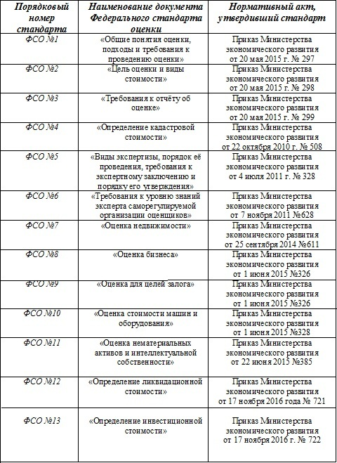

Источник [45]

## Приложение 2.

Оценочные группы по видам разрешенного использования объектов оценки   
в соответствии с отчетами Городского управления инвентаризации и оценки недвижимости (ГУИОН) «Об оценке кадастровой стоимости земельных участков на территории Санкт-Петербурга в 2012 и 2013 годах»

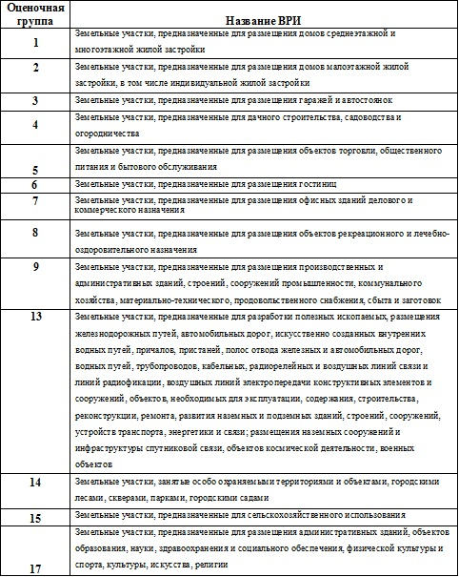

Источник [27],[28]